МАРКИ. КУБА.

1956. Март. 200 Почтовой службе на Кубе.
Печать: металлография. Зубц. 12½. Тиражи: 2,0; 1,0.
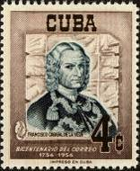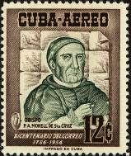
482 483
482 4 с - Франсиско Кагигал де ла Вега (1695-1777) (коричнево-лиловая, сине-зелёная) - -
АВИАПОЧТА.
483 12 с - Епископ П.А. Морелль де Санта Круз (1694-1768) (коричневая, зелёная) - -
NN по каталогу Номинал  Michel Ivert марки | Цена по каталогу  GSB (2024 г.) (руб)  чист. гаш. | Цена по каталогу Michel (2015 г.) (евро)  чист. гаш. | Наличие марок, которые  Вы можете приобрести  чист. гаш.
482 434 4 c  483 av128 12 c | 75 35  125 35 | 1.5 0.7  2.6 0.7 | 0 0  0 0

1956. Март. Пенсионная касса почтовых чиновников.
Печать: металлография. Зубц. 12½. Тиражи: 2,0; 5,0; 0,3; 0,7; 0,3; 0,5; 0,075; 0,225.
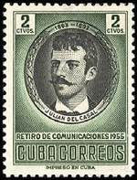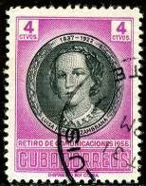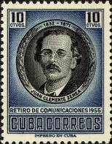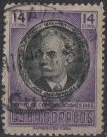
484 485 486 487
484 2 с - Хулиан дель Касаль (1863-1893) – кубинский поэт (сине-зелёная, чёрная) - -
485 4 с - Луиза Перез де Замбрана (1837-1922) – кубинская писательница и поэтесса - -
(розово-лиловая, чёрная)
486 10 с - Хуан Клементе Сенеа (1832-1871) – кубинский поэт и общественный деятель - -
(синяя, чёрная)
487 14 с - Хосе Хоаким Пальма (1844-1911) - кубинский поэт, журналист и дипломат - -
(фиолетовая, чёрная)
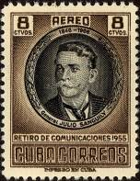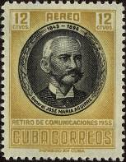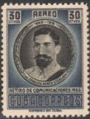
488 489 490
АВИАПОЧТА.
488 8 с - Хулио Сангуили (1846-1906) – кубинский военный деятель, участник не- - -
скольких войн за независимость Кубы от Испании, генерал-майор кубинс-
кой освободительной армии, кавалерист (коричневая, чёрная)
489 12 с - Хосе Мария Агирре (1843-1896) - генерал-майор, участвовавший в послед- - -
дней из трёх освободительных войн за независимость от Испании (жёлтая,
чёрная)
490 30 с - Эрнесто Фонтс Стерлинг (1869-1918) - кубинский военный деятель, полков- - -
ник (серо-голубая, чёрная)
СПЕЦИАЛЬНАЯ ДОСТАВКА.
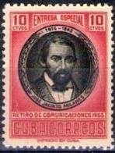
491
491 10 c - Хосе Хасинто Миланес (1814-1863) – кубинский поэт и драматург, один из - -
видных романтических поэтов Кубы (карминово-красная, чёрная)
NN по каталогу Номинал  Michel Ivert марки | Цена по каталогу  GSB (2024 г.) (руб)  чист. гаш. | Цена по каталогу Michel (2015 г.) (евро)  чист. гаш. | Наличие марок, которые  Вы можете приобрести  чист. гаш.
484 436 2 c  485 437 4 c  486 438 10 c  487 439 14 c  488 av130 8 c  489 av131 12 c  490 av132 30 c  491 E19 10 c | 15 10  15 10  35 10  45 10  45 10  75 15  130 90  160 45 | 0.3 0.2  0.3 0.2  0.7 0.2  0.9 0.2  0.9 0.2  1.5 0.3  2.6 1.8  3.2 0.9 | 0 0  0 0  0 0  0 0  0 0  0 0  0 0  0 0

1956. Май. Виктор Муньос (1873-1922).
Печать: металлография. Зубц. 12½. Тираж: 2,0.
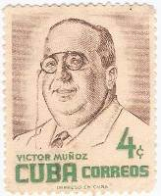
492
492 4 с - Виктор Муньос (зелёная, коричневая) - -
NN по каталогу Номинал  Michel Ivert марки | Цена по каталогу  GSB (2024 г.) (руб)  чист. гаш. | Цена по каталогу Michel (2015 г.) (евро)  чист. гаш. | Наличие марок, которые  Вы можете приобрести  чист. гаш.
492 435 4 c | 75 35 | 1.5 0.7 | 0 0

1956. Май. День матери.
Печать: металлография. Зубц. 12½. Тираж: 0,5.
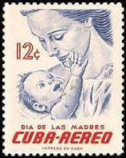
493
493 12 с - Мать и дитя (синяя, красная) - -
NN по каталогу Номинал  Michel Ivert марки | Цена по каталогу  GSB (2024 г.) (руб)  чист. гаш. | Цена по каталогу Michel (2015 г.) (евро)  чист. гаш. | Наличие марок, которые  Вы можете приобрести  чист. гаш.
493 av129 4 c | 100 25 | 2.0 0.5 | 0 0

1956. Июнь. Инаугурация масонского храма.
Печать: металлография. Зубц. 12½. Тиражи: 2,0; 0,5.
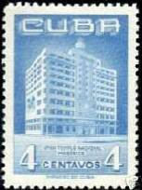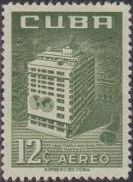
494 495
494 4 с - Храм масонов (вид с фасада здания) (синий) - -
495 12 с - Храм масонов (вид с правой стороны здания) (оливково-зелёная) (Авиапочта) - -
NN по каталогу Номинал  Michel Ivert марки | Цена по каталогу  GSB (2024 г.) (руб)  чист. гаш. | Цена по каталогу Michel (2015 г.) (евро)  чист. гаш. | Наличие марок, которые  Вы можете приобрести  чист. гаш.
494 440 4 c  495 av129 12 c | 80 35  150 35 | 1.6 0.7  3.0 0.7 | 0 0  0 0

1956. Птицы. Авиапочта. Печать: металлография на бумаге с вод. зн. 2. Зубц. 12½.
Тиражи: 1,0; 5,0; 1,0; 1,0; 1,0; 2,5; 0,5; 0,5; .
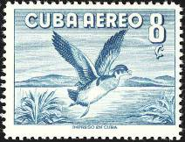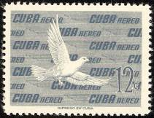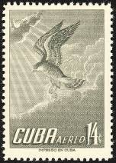
496 497 498
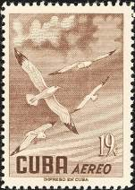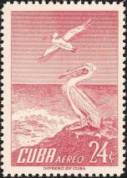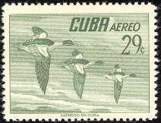
499 500 501
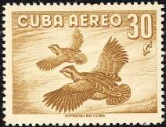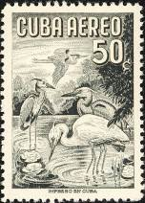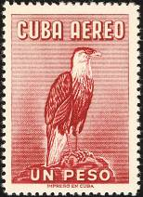
502 503 504
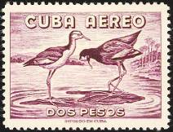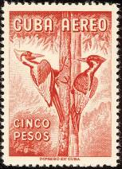
505 506
496 8 с - Каролинская утка (каролинка) (Aix sponsa) (синяя) (08.1956) - -
497 12 с - Антильский голубь (Columba inornata) (сине-серая) (06/1956) - -
498 14 с - Кубинский ястреб (Accipiter gundlachi) (серо-зелёная) (06.1956) - -
499 19 с - Серебристая чайка (Larus argentatus) (коричневая) (06.1956) - -
500 24 с - Американский белый пеликан (Pelecanus erythrorhynchus) (розовая) (06.1956) - -
501 29 с - Большой крохаль (Mergus merganser americanus) (зелёная) (06.1956) - -
502 30 с - Виргинская американская куропатка (бобуайт) (Colinus virginianus) (08.1956) - -
503 50 с - Большая голубая цапля (Ardea Herodias occidentalis) (зелёно-серая) (08.1956) - -
504 1 P - Каракара обыкновенная (каранча) (Caracara plancus) (тёмно-розовая) (08.1956) - -
505 2 P - Жёлтолобая якана (Jacana spinosa) (пурпурная) (08.1956) - -
506 5 P - Белоклювый дятел (Campephilus principalis) (оранжево-красная) (08.1956) - -
NN по каталогу Номинал  Michel Ivert марки | Цена по каталогу  GSB (2024 г.) (руб)  чист. гаш. | Цена по каталогу Michel (2015 г.) (евро)  чист. гаш. | Наличие марок, которые  Вы можете приобрести  чист. гаш.
496 av135 8 c  497 av136 12 c  498 av137 14 c  499 av138 19 c  500 av139 24 c  501 av140 29 c  502 av141 30 c  503 av142 50 c  504 av143 1 P  505 av144 2 P  506 av145 5 P | 30 10  425 10  100 15  65 30  75 30  110 30  130 50  250 60  375 130  750 250  2000 500 | 0.6 0.2  8.5 0.2  2.0 0.3  1.3 0.6  1.5 0.6  2.2 0.6  2.6 1.0  5.0 1.2  7.5 2.6  15.0 5.0  40.0 10.0 | 0 0  0 1  0 0  0 0  0 0  0 0  0 0  0 0  0 0  0 0  0 0

1956. Июль. 100 лет со дня рождения Хуберта де Бланка (1856-1932). Авиапочта.
Печать: металлография на бумаге с вод. зн. 2. Зубц. 12½. Тираж: .
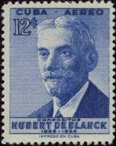
507
507 12 с - Портрет нидерландско-кубинского пианиста, композитора и музыкального - -
педагога Хуберта де Бланка (ультрамариновая)
NN по каталогу Номинал  Michel Ivert марки | Цена по каталогу  GSB (2024 г.) (руб)  чист. гаш. | Цена по каталогу Michel (2015 г.) (евро)  чист. гаш. | Наличие марок, которые  Вы можете приобрести  чист. гаш.
507 av134 12 c | 85 25 | 1.7 0.5 | 0 0

1956. Июль. Открытие Филателистического Клуба в республике Куба. Надпечатка.
Авиапочта. Печать: металлография на бумаге с вод. зн. 2. Зубц. 12½. Тираж: .
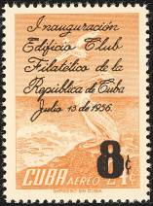
508
508 8 / 24 с - Американский белый пеликан (Pelecanus erythrorhynchus) (тёмно-оранже- - -
вая, надпечатка чёрная) (рисунок марки 500)
NN по каталогу Номинал  Michel Ivert марки | Цена по каталогу  GSB (2024 г.) (руб)  чист. гаш. | Цена по каталогу Michel (2015 г.) (евро)  чист. гаш. | Наличие марок, которые  Вы можете приобрести  чист. гаш.
508 av147 8 / 24 c | 120 40 | 2.4 0.8 | 0 0

1956. Сентябрь. Святая Дева из Эль-Кобре.
Печать: металлография на бумаге с вод. зн. 2. Зубц. 12½. Тираж: 2,0; ?.
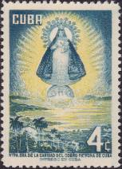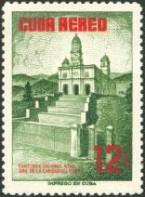
509 510
509 4 с - Святая Дева из Эль-Кобре (серо-синяя, жёлтая) - -
510 12 с - Церковь Богоматери милосердия (зелёная, карминовая) - -
ПОЧТОВЫЙ БЛОК. Печать: металлография на бумаге с вод. зн. 2. Без зубц. Размер блока: см.
Многоцветный. Тираж: .
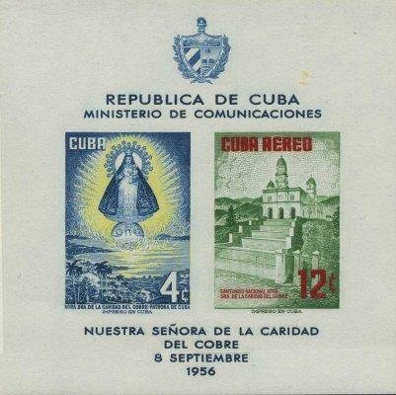
BL16
BL16 4c + 12 с – В блоке 2 марки (с изображением марок №№ 509 и 510) - -
NN по каталогу Номинал  Michel Ivert марки | Цена по каталогу  GSB (2024 г.) (руб)  чист. гаш. | Цена по каталогу Michel (2015 г.) (евро)  чист. гаш. | Наличие марок, которые  Вы можете приобрести  чист. гаш.
509 441 4 c  510 av148 12 c  BL16 BL15 4c + 12c | 50 20  100 35  600 500 | 1.0 0.4  2.0 0.7  12.0 10.0 | 0 0  0 0  0 0

1956. Октябрь. Освободительная война против Испании.
Печать: металлография на бумаге с вод. зн. 2. Зубц. 12½. Тираж: 2,0.
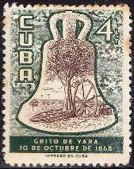
511
511 4 с - Колокол Свободы, знаменующий победу 10 октября 1868 г. (коричневая, - -
тёмно-зелёная)
NN по каталогу Номинал  Michel Ivert марки | Цена по каталогу  GSB (2024 г.) (руб)  чист. гаш. | Цена по каталогу Michel (2015 г.) (евро)  чист. гаш. | Наличие марок, которые  Вы можете приобрести  чист. гаш.
511 443 4 c | 45 20 | 0.9 0.4 | 0 0

1956. Октябрь. 250 лет со дня рождения Бенджамина Франклина (1706-1790).
Авиапочта. Печать: металлография на бумаге с вод. зн. 2. Зубц. 13. Тираж: .
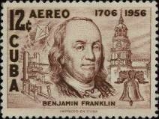
512
512 12 с - Портрет Бенджамина Франклина – выдающегося американского политичес- - -
кого и общественного деятеля (коричневая, чёрно=коричневая)
NN по каталогу Номинал  Michel Ivert марки | Цена по каталогу  GSB (2024 г.) (руб)  чист. гаш. | Цена по каталогу Michel (2015 г.) (евро)  чист. гаш. | Наличие марок, которые  Вы можете приобрести  чист. гаш.
512 av151 12 c | 100 35 | 2.0 0.7 | 0 0

1956. Октябрь. 12-я Ассамблея Общества «Пресса Интерамерика» 1956 года в Гаване.
Надпечатка. Авиапочта. Печать: металлография на бумаге с вод. зн. 2. Лин. 12½. Тираж: .
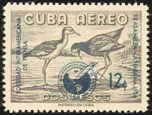
513
513 12 с / 2 Р - Жёлтолобая якана (Jacana spinosa) (тёмно-серая, надпечатка синяя) - -
(рисунок марки 505)
NN по каталогу Номинал  Michel Ivert марки | Цена по каталогу  GSB (2024 г.) (руб)  чист. гаш. | Цена по каталогу Michel (2015 г.) (евро)  чист. гаш. | Наличие марок, которые  Вы можете приобрести  чист. гаш.
513 av150 12c / 2P | 150 60 | 3.0 1.2 | 0 0

1956. Декабрь. Рождество.
Печать: металлография на бумаге с вод. зн. 2. Зубц. 12½. Тиражи: .
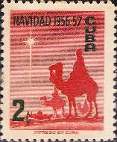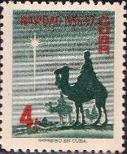
514 515
514 2 с - Три мудреца верхом на верблюдах (красная, чёрно-зелёная) - -
515 4 с - Рисунок марки 514 (тёмно-зелёная, красная) - -
NN по каталогу Номинал  Michel Ivert марки | Цена по каталогу  GSB (2024 г.) (руб)  чист. гаш. | Цена по каталогу Michel (2015 г.) (евро)  чист. гаш. | Наличие марок, которые  Вы можете приобрести  чист. гаш.
514 445 2 c  515 446 4 c | 180 75  180 75 | 3.6 1.5  3.6 1.5 | 0 0  0 0

1956. Декабрь. 100 лет со дня рождения Раймонда Менокала (1856-1917).
Печать: металлография на бумаге с вод. зн. 2. Зубц. 12½. Тираж: .
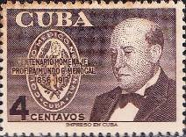
516
516 4 с - Портрет Раймонда Гарсии Менокала – видного кубинского врача, профессора - -
Национальной Медицинской Коллегии и общественного деятеля; значок ассо-
циации врачей (лилово-коричневая)
NN по каталогу Номинал  Michel Ivert марки | Цена по каталогу  GSB (2024 г.) (руб)  чист. гаш. | Цена по каталогу Michel (2015 г.) (евро)  чист. гаш. | Наличие марок, которые  Вы можете приобрести  чист. гаш.
516 444 4 c | 45 20 | 0.9 0.4 | 0 0

1957. Январь. 100 лет со дня рождения Мартина Моруа Дельгадо (1856-1910).
Печать: металлография на бумаге с вод. зн. 2. Зубц. 12½. Тираж: .
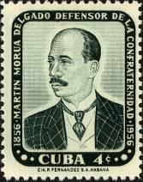
517
517 4 с - Портрет Мартина Моруа Дельгадо – видного кубинского политического и - -
общественного деятеля, первого сенатора Кубы, первого спикера Палаты
представителей, министра сельского хозяйства и торговли, писателя, изда-
теля газет и главного редактора многих издательских компаний (тёмно-зе-
лёная, чёрно-зелёная)
NN по каталогу Номинал  Michel Ivert марки | Цена по каталогу  GSB (2024 г.) (руб)  чист. гаш. | Цена по каталогу Michel (2015 г.) (евро)  чист. гаш. | Наличие марок, которые  Вы можете приобрести  чист. гаш.
517 448 4 c | 45 20 | 0.9 0.4 | 0 0

1957. Февраль. 100 лет со дня создания Организации бойскаутов на Кубе.
Печать: металлография на бумаге с вод. зн. 2. Зубц. 12½. Тиражи: .
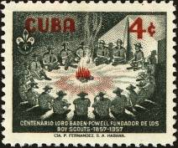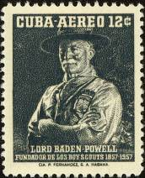
518 519
518 4 с - Вечер у костра в походном лагере бойскаутов (чёрно—зелёная, красная) - -
519 12 с - Портрет лорда Роберта Баден-Пауэлла – видного общественного деятеля, - -
организатора Движения бойскаутов на Кубе (чёрно-зелёная)
NN по каталогу Номинал  Michel Ivert марки | Цена по каталогу  GSB (2024 г.) (руб)  чист. гаш. | Цена по каталогу Michel (2015 г.) (евро)  чист. гаш. | Наличие марок, которые  Вы можете приобрести  чист. гаш.
518 449 4 c  519 av152 12 c | 65 25  120 45 | 1.3 0.5  2.4 0.9 | 0 0  0 0

1957. Март. Изобразительное искусство и пейзажи. Пенсионный фонд почтовых чи-
новников. Печать: металлография на бумаге с вод. зн. 2. Зубц. 12½. Тиражи: 5,0 (521); 0,3
(527).
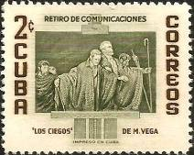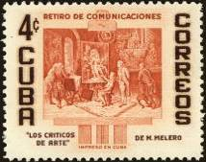
520 521
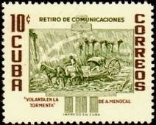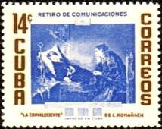
522 523

524 525
520 2 с - «Слепой» (Мануэль Вега) (оливково-зелёная, тёмно-коричневая) - -
521 4 с - «Искусствовед» (Мигель Мелеро, 1865-1887) (красно-оранжевая, чёрно-корич- - -
невая)
522 10 с - «Поездка на повозке под проливным дождём» (Армандо Менокал, 1863-1942) - -
(оливково-зелёная, тёмно-коричневая)
523 14 с - «Выздоровление» (Леопольдо Романьях-и Гилен, 1862-1951) (ультрамариновая, - -
тёмно-коричневая)
АВИАПОЧТА.
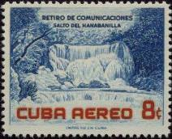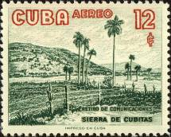
524 525
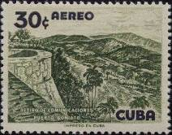
526
524 8 с - Водопад Ханабанилла в горном массиве Сьерра-дель-Эскамбрай (синяя, красная) - -
525 12 с - Сьерра-дель-Кубитас, провинция Камагуэй (зелёная, красная) - -
526 30 с - Горный массив в Пуэрто-Бониато (оливковая, чёрно-фиолетовая) - -
СПЕЦИАЛЬНАЯ ДОСТАВКА.
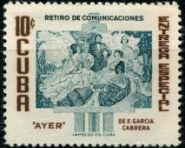
527
527 10 c - «Вчера» (Эрнесто Гарсия Кабрера, 1890-1968) (сине-зелёная, серо-коричневая) - -
NN по каталогу Номинал  Michel Ivert марки | Цена по каталогу  GSB (2024 г.) (руб)  чист. гаш. | Цена по каталогу Michel (2015 г.) (евро)  чист. гаш. | Наличие марок, которые  Вы можете приобрести  чист. гаш.
520 450 2 c  521 451 4 c  522 452 10 c  523 453 14 c  524 av153 8 c  525 av154 12 c  526 av155 30 c  527 E20 10 c | 30 10  60 20  85 30  100 35  35 10  150 25  160 45  160 80 | 0.6 0.2  1.2 0.4  1.7 0.6  2.0 0.7  0.7 0.2  3.0 0.5  3.2 0.9  3.2 1.6 | 0 0  0 0  0 0  0 0  0 0  0 0  0 0  0 0

1957. Апрель. День почтовой марки. Национальная филателистическая выставка.
Печать: металлография на бумаге с вод. зн. 2. Зубц. 12½. Марки многоцветные. Тиражи: .
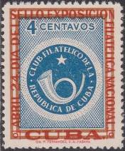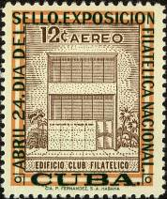
528 529
528 4 с - Эмблема Национального филателистического клуба Республики Куба в Гаване - -
529 12 с - Здание Национального филателистического клуба Республики Куба - -
(авиапочта)
NN по каталогу Номинал  Michel Ivert марки | Цена по каталогу  GSB (2024 г.) (руб)  чист. гаш. | Цена по каталогу Michel (2015 г.) (евро)  чист. гаш. | Наличие марок, которые  Вы можете приобрести  чист. гаш.
528 455 4 c  529 av157 12 c | 45 20  85 25 | 0.9 0.4  1.8 0.5 | 0 0  0 0

1957. Апрель. 100 лет со дня рождения Хуана Франсиско Стигерса (1856-1921).
Печать: металлография на бумаге с вод. зн. 2. Зубц. 12½. Тиражи: .
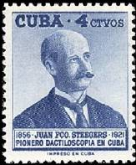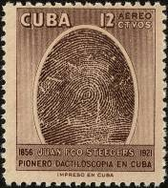
530 531
530 4 с - Портрет пионера дактилоскопии на Кубе Хуана Франческо Стигерса и Пе- - -
рейры (синяя)
531 12 с - Дактилоскопический отпечаток пальца (лилово-коричневая) (авиапочта) - -
NN по каталогу Номинал  Michel Ivert марки | Цена по каталогу  GSB (2024 г.) (руб)  чист. гаш. | Цена по каталогу Michel (2015 г.) (евро)  чист. гаш. | Наличие марок, которые  Вы можете приобрести  чист. гаш.
530 454 4 c  531 av156 12 c | 45 20  85 25 | 0.9 0.4  1.8 0.5 | 0 0  0 0

1957. Май. Молодёжные спортивные соревнования. Авиапочта. Печать: металлогра-
фия в сочетании с офсетом на бумаге с вод. зн. 2. Зубц. 12½. Марки многоцветные. Тиражи: .
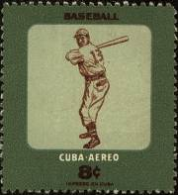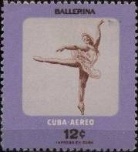
532 533
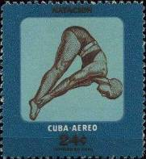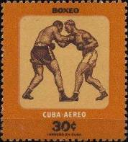
534 535
532 8 с - Бейсбол; Спортсмен с битой - -
533 12 с - Балет; Балерина - -
534 24 с - Плавание; Прыжки в воду - -
535 30 с - Бокс; Поединок боксёров - -
NN по каталогу Номинал  Michel Ivert марки | Цена по каталогу  GSB (2024 г.) (руб)  чист. гаш. | Цена по каталогу Michel (2015 г.) (евро)  чист. гаш. | Наличие марок, которые  Вы можете приобрести  чист. гаш.
532 av159 8 c  533 av160 12 c  534 av161 24 c  535 av162 30 c | 80 25  100 30  175 80  250 100 | 1.6 0.5  2.5 0.6  3.5 1.6  5.0 2.0 | 0 1  0 0  0 0  0 0

1957. Июнь. 80 лет со дня рождения Виктории Брю Санчес (1876-1918).
Печать: металлография на бумаге с вод. зн. 2. Зубц. 12½. Тираж: .
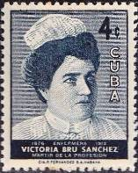
536
536 4 с - Портрет медсестры Виктории Брю Санчес (серо-синяя) - -
NN по каталогу Номинал  Michel Ivert марки | Цена по каталогу  GSB (2024 г.) (руб)  чист. гаш. | Цена по каталогу Michel (2015 г.) (евро)  чист. гаш. | Наличие марок, которые  Вы можете приобрести  чист. гаш.
536 456 4 c | 60 20 | 1.2 0.4 | 0 0

1957. Июль. 140 лет со дня рождения Хоакина де Агуэро (1816-1851).
Печать: металлография на бумаге с вод. зн. 2. Зубц. 12½. Тиражи: .
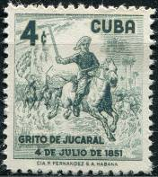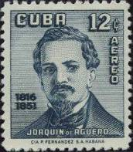
537 538
537 4 с - Восстание 1851 года против испанского правительства в центральной части - -
острова Куба; конная атака во главе Хоакина де Агуэро (серо-зелёная)
538 12 с - Портрет Хоакина де Агуэро – кубинского патриота, лидера восстания против - -
испанского владычества на острове Куба (сине-серая) (авиапочта)
NN по каталогу Номинал  Michel Ivert марки | Цена по каталогу  GSB (2024 г.) (руб)  чист. гаш. | Цена по каталогу Michel (2015 г.) (евро)  чист. гаш. | Наличие марок, которые  Вы можете приобрести  чист. гаш.
537 457 4 c  538 av158 12 c | 45 20  85 25 | 0.9 0.4  1.7 0.5 | 0 0  0 0

1957. Июль. 50 лет образования Общества защиты животных на Кубе.
Печать: металлография на бумаге с вод. зн. 2. Зубц. 12½. Тиражи: .
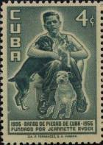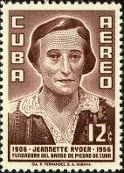
539 540
539 4 с - Мальчик с двумя собаками и кошкой (серо-зелёная) - -
540 12 с - Портрет Дженнетт Райдер (род. 1931) – основательница Общества защиты - -
животных на Кубе (тёмно-красно-коричневая) (Авиапочта)
СЦЕПКА МАРОК.
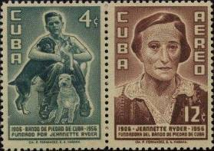

NN по каталогу Номинал  Michel Ivert марки | Цена по каталогу  GSB (2024 г.) (руб)  чист. гаш. | Цена по каталогу Michel (2015 г.) (евро)  чист. гаш. | Наличие марок, которые  Вы можете приобрести  чист. гаш.
539 458 4 c  540 av163 12 c  539-540 (сцепка) | 100 35  125 35  350 350 | 2.0 0.7  2.5 0.7  7.0 7.0 | 0 0  0 0  0 0

1957. Июль. 100 лет cо дня рождения Мандулея дель Рио (1856-1924).
Печать: металлография на бумаге с вод. зн. 2. Зубц. 12½. Тираж: .
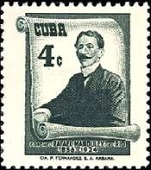
541
541 4 с - Портрет полковника Рафаэля Мария Мандулея дель Рио – патриота, борца за - -
независимость кубинского народа от испанского владычества (серо-зелёная)
NN по каталогу Номинал  Michel Ivert марки | Цена по каталогу  GSB (2024 г.) (руб)  чист. гаш. | Цена по каталогу Michel (2015 г.) (евро)  чист. гаш. | Наличие марок, которые  Вы можете приобрести  чист. гаш.
541 459 4 c | 175 100 | 3.5 2.0 | 0 0

1957. Август. 115 лет cо дня рождения Хосе-Мария де Эредия и Гирард (1856-1924).
Авиапочта. Печать: металлография на бумаге с вод. зн. 2. Зубц. 12½. Тираж: .
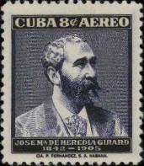
542
542 8 с - Портрет Хосе-Мария де Эредия и Гирард – кубинского поэта, зачинатель лати- - -
ноамериканского романтизма (тёмно-фиолетовая)
NN по каталогу Номинал  Michel Ivert марки | Цена по каталогу  GSB (2024 г.) (руб)  чист. гаш. | Цена по каталогу Michel (2015 г.) (евро)  чист. гаш. | Наличие марок, которые  Вы можете приобрести  чист. гаш.
542 av166 8 c | 55 20 | 1.1 0.4 | 0 0

1957. Сентябрь. Торжественное открытие Дворца Юстиции.
Печать: металлография на бумаге с вод. зн. 2. Зубц. 12½. Тиражи: .
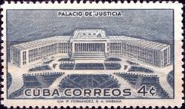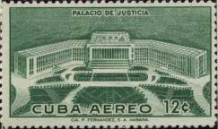
543 544
543 4 с - Здание Дворца Юстиции (серо-синяя) - -
544 12 с - Рисунок марки 543 (зелёная) (Авиапочта) - -
NN по каталогу Номинал  Michel Ivert марки | Цена по каталогу  GSB (2024 г.) (руб)  чист. гаш. | Цена по каталогу Michel (2015 г.) (евро)  чист. гаш. | Наличие марок, которые  Вы можете приобрести  чист. гаш.
543 460 4 c  544 av164 12 c | 65 20  100 30 | 1.3 0.5  2.0 0.6 | 0 0  0 0

1957. Сентябрь. 100-летие Кубинской освободительной войны. Генералы революции.
Печать: металлография на бумаге с вод. зн. 2. Зубц. 12½. Тиражи: .
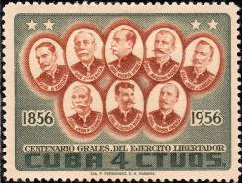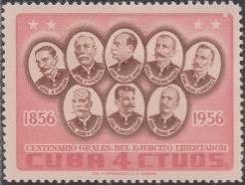
545 546
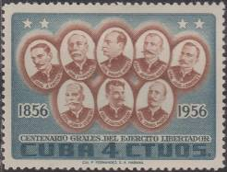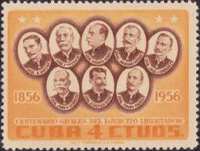
547 548
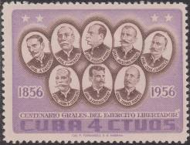
549
545 4 с - Портреты генералов Кубинской революции (серо-зелёная, коричневая) - -
546 4 с - Рисунок марки 545 (розовая, серо-коричневая) - -
547 4 с - Рисунок марки 545 (серо-синяя, серо-коричневая) - -
548 4 с - Рисунок марки 545 (оранжевая, лилово-коричневая) - -
549 4 с - Рисунок марки 545 (фиолетовая, коричневая) - -
NN по каталогу Номинал  Michel Ivert марки | Цена по каталогу  GSB (2024 г.) (руб)  чист. гаш. | Цена по каталогу Michel (2015 г.) (евро)  чист. гаш. | Наличие марок, которые  Вы можете приобрести  чист. гаш.
545 463 4 c  546 465 4 c  547 462 4 c  548 464 4 c  549 461 4 c | 45 15  45 15  45 15  45 15  45 15 | 0.9 0.4  0.9 0.4  0.9 0.4  0.9 0.4  0.9 0.4 | 0 0  0 0  0 0  0 0  0 0

1957. Октябрь. 90 лет cо дня рождения Джона Роберта Грегга (1867-1948). Авиапочта.
Печать: металлография на бумаге с вод. зн. 2. Зубц. 12½. Тираж: .
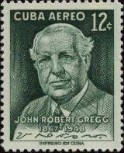
550
550 12 с - Портрет Джона Роберта Грегга – кубинского педагога, издателя, гуманиста, - -
изобретателя одноимённой стенографической системы (тёмно-зелёная)
NN по каталогу Номинал  Michel Ivert марки | Цена по каталогу  GSB (2024 г.) (руб)  чист. гаш. | Цена по каталогу Michel (2015 г.) (евро)  чист. гаш. | Наличие марок, которые  Вы можете приобрести  чист. гаш.
550 av165 12 c | 100 30 | 2.0 0.6 | 0 0

1957. Октябрь. Национальная библиотека им. Хосе Марти.
Печать: металлография на бумаге с вод. зн. 2. Зубц. 12½. Тиражи: .
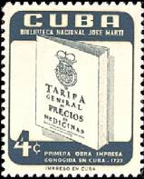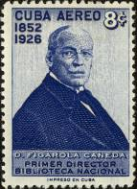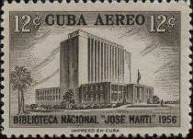
551 552 553
551 4 с - Первая книга напечатанная в стране (сине-серая) - -
552 8 с - Портрет Доминго Фигарола Канеда – первого директора Национальной ) - -
библиотеки (тёмно-ультрамариновая) (Авиапочта)
553 12 с - Здание Национальной библиотеки (коричневая) (Авиапочта) - -
NN по каталогу Номинал  Michel Ivert марки | Цена по каталогу  GSB (2024 г.) (руб)  чист. гаш. | Цена по каталогу Michel (2015 г.) (евро)  чист. гаш. | Наличие марок, которые  Вы можете приобрести  чист. гаш.
551 466 4 c  552 av167 8 c  553 av168 12 c | 70 20  30 15  100 30 | 1.3 0.5  0.6 0.3  1.9 0.6 | 0 0  0 0  0 0

1957. Октябрь. День Организации Объединённых Наций. Авиапочта.
Печать: металлография на бумаге с вод. зн. 2. Зубц. 12½. Тиражи: .
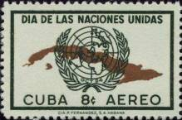
554 555
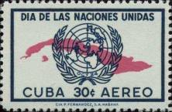
556
554 8 с - Эмблема Организации Объединённых Наций на фоне карты острова Куба - -
(тёмно-зелёная, коричневая)
555 12 с - Рисунок марки 554 (розовая, зелёная) - -
556 30 с - Рисунок марки 554 (чёрно-синяя, розовая) - -
NN по каталогу Номинал  Michel Ivert марки | Цена по каталогу  GSB (2024 г.) (руб)  чист. гаш. | Цена по каталогу Michel (2015 г.) (евро)  чист. гаш. | Наличие марок, которые  Вы можете приобрести  чист. гаш.
554 av169 8 c  555 av170 12 c  556 av171 30 c | 55 15  75 35  180 75 | 1.1 0.3  1.5 0.7  3.6 1.5 | 0 0  0 0  0 0

1957. Октябрь. 30 лет открытия воздушного почтового сообщения межу Кей-Вест и
Гаваной. Авиапочта. Печать: металлография на бумаге с вод. зн. 2. Зубц. 12½. Тиражи: .
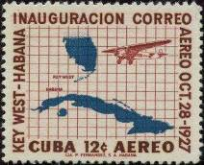
557
557 12 с - Карта воздушного сообщения между Кей-Вест и Гаваной (красно-коричне- - -
вая, синяя, коричневая)
NN по каталогу Номинал  Michel Ivert марки | Цена по каталогу  GSB (2024 г.) (руб)  чист. гаш. | Цена по каталогу Michel (2015 г.) (евро)  чист. гаш. | Наличие марок, которые  Вы можете приобрести  чист. гаш.
557 av172 12 c | 100 50 | 2.4 1.0 | 0 0

1957. Ноябрь. 100 лет открытия первого учебного заведения на Кубе.
Печать: металлография на бумаге с вод. зн. 2. Зубц. 12½. Тиражи: 2,0 (558); ?; ?.
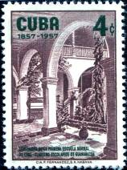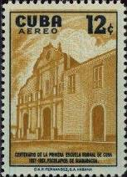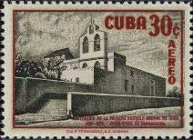
558 559 560
558 4 с - Внутренний двор школы (тёмно-красно-коричневая, чёрно-зелёная) - -
559 12 с - Вид на фасад здания школы (жёлто-коричневая, чёрно-синяя) (Авиапочта) - -
560 30 с - Лестница и колокольня с обратной стороны школы (коричнево-чёрная, красная) - -
(Авиапочта)
NN по каталогу Номинал  Michel Ivert марки | Цена по каталогу  GSB (2024 г.) (руб)  чист. гаш. | Цена по каталогу Michel (2015 г.) (евро)  чист. гаш. | Наличие марок, которые  Вы можете приобрести  чист. гаш.
558 467 4 c  559 av173 12 c  560 av174 30 c | 65 20  70 20  125 35 | 1.3 0.5  1.4 0.5  2.5 0.7 | 0 0  0 0  0 0

1957. Декабрь. Пенсионный фонд для почтовых служащих.
Печать: металлография на бумаге с вод. зн. 2. Зубц. 12½. Тиражи: .
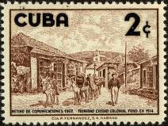
561
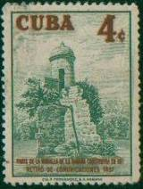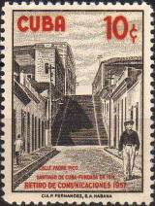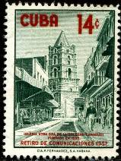
562 563 564
561 2 с - Колониальный городской фонд Тринидада (основан в 1514 году) (коричневая, - -
562 4 с - Руины крепости Старого города в Гаване (серо-зелёная, коричневая) - -
563 10 с - Улица Падре Пико в Сантьяго де Куба (коричнево-чёрная, красная) - -
564 14 с - Церковь Богоматери в Камагуэй (сине-зелёная, красная) - -
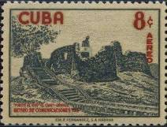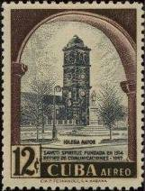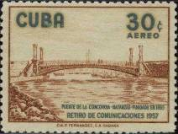
565 566 567
АВИАПОЧТА.
565 8 с - Руины Форта Эль Визо в Эль Кане (тёмно-серая, красная) - -
566 12 с - Церковь Святого Духа (серая, коричневая) - -
567 30 с - Мост Конкордия, Матансас (коричневая, серо-синяя) - -
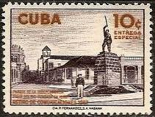
568
СПЕЦИАЛЬНАЯ ДОСТАВКА.
568 10 с - Площадь Независимости в Пино дель Рио (коричнево-чёрная, коричневая) - -
NN по каталогу Номинал  Michel Ivert марки | Цена по каталогу  GSB (2024 г.) (руб)  чист. гаш. | Цена по каталогу Michel (2015 г.) (евро)  чист. гаш. | Наличие марок, которые  Вы можете приобрести  чист. гаш.
561 470 2 c  562 471 4 c  563 472 10 c  564 473 14 c  565 av175 8 c  566 av176 12 c  567 av177 30 c  568 E21 10 c | 15 5  35 10  55 20  85 15  35 15  75 25  100 35  100 65 | 0.3 0.1  0.7 0.2  1.1 0.4  1.7 0.3  0.7 0.3  1.4 0.5  2.6 0.7  2.6 1.3 | 0 0  0 1  0 0  0 0  0 0  0 0  0 0  0 0

1957. Декабрь. Рождество.
Печать: металлография на бумаге с вод. зн. 2. Зубц. 12½. Марки многоцветные. Тиражи: ?; 3,0.
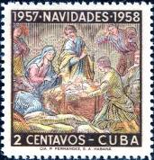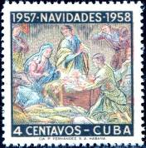
569 570
569 2 с - «Святое семейство» - -
570 4 с - Рисунок и цвет марки 569 - -
NN по каталогу Номинал  Michel Ivert марки | Цена по каталогу  GSB (2024 г.) (руб)  чист. гаш. | Цена по каталогу Michel (2015 г.) (евро)  чист. гаш. | Наличие марок, которые  Вы можете приобрести  чист. гаш.
569 468 2 c  570 469 4 c | 150 60  150 55 | 3.0 1.2  3.0 1.1 | 0 0  0 0

1958. Январь. Доставка специальной почты на транспорте.
Печать: металлография. Зубц. 12½. Тиражи: .
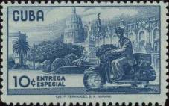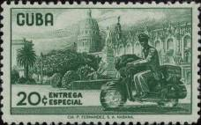
571 572
571 10 с - Вид на Гавану и почтальон спецдоставки на мотоцикле (синяя) - -
572 20 с - Рисунок марки 571 (зелёная) - -
NN по каталогу Номинал  Michel Ivert марки | Цена по каталогу  GSB (2024 г.) (руб)  чист. гаш. | Цена по каталогу Michel (2015 г.) (евро)  чист. гаш. | Наличие марок, которые  Вы можете приобрести  чист. гаш.
571 E22 10 c  572 E23 20 c | 125 50  160 50 | 2.5 1.0  3.2 1.0 | 0 0  0 0

1958. Январь. Текстильная промышленность на Кубе.
Печать: металлография на бумаге с вод. зн. 2. Лин. 11½. Тиражи: .
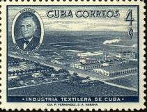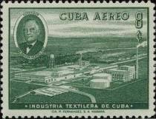
573 574
573 4 с - Дейтон Хеджес (1884-1957) - основатель текстильной промышленности на - -
Кубе; текстильная фабрика в Аригуанабо (серо-синяя)
574 8 с - Фабрика по производству искусственного шёлка в Матанзасе; портрет - -
Дейтона Хеджеса (зелёная) (Авиапочта)
NN по каталогу Номинал  Michel Ivert марки | Цена по каталогу  GSB (2024 г.) (руб)  чист. гаш. | Цена по каталогу Michel (2015 г.) (евро)  чист. гаш. | Наличие марок, которые  Вы можете приобрести  чист. гаш.
573 474 4 c  574 av178 8 c | 100 50  100 50 | 2.0 1.0  2.0 1.0 | 0 0  0 0

1958. Февраль. 95 лет со дня рождения Франсиско Домингеса Ролдана (1864-1942).
Печать: металлография на бумаге с вод. зн. 2. Зубц. 12½. Тираж: 3,0.
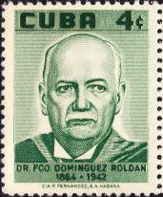
575
575 4 с - Портрет Франсиско Домингеса Ролдана - кубинского доктора, открывшего - -
первое в Латинской Америке рентгенологическое отделение (зелёная)
NN по каталогу Номинал  Michel Ivert марки | Цена по каталогу  GSB (2024 г.) (руб)  чист. гаш. | Цена по каталогу Michel (2015 г.) (евро)  чист. гаш. | Наличие марок, которые  Вы можете приобрести  чист. гаш.
575 475 4 c | 65 20 | 1.3 0.4 | 0 0

1958. Апрель. 125 лет издательству газеты «Военно-морской ежедневник».
Печать: металлография на бумаге с вод. зн. 2. Зубц. 12½. Тиражи: .
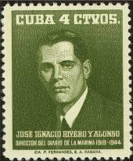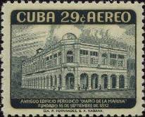
576 577
576 4 с - Хосе Игнасио Риверо (1920-2011) - кубинский журналист и владелец (до - -
1960 года) газеты «Военно-морской ежедневник» («El Diario de la Marina»,
основана в 1832 г.) (тёмно-оливково-зелёная)
577 29 с - Здание издательства газеты «Военно-морской ежедневник» в 1852 году - -
(чёрно-синяя) (Авиапочта)
NN по каталогу Номинал  Michel Ivert марки | Цена по каталогу  GSB (2024 г.) (руб)  чист. гаш. | Цена по каталогу Michel (2015 г.) (евро)  чист. гаш. | Наличие марок, которые  Вы можете приобрести  чист. гаш.
576 476 4 c  577 av179 29 c | 45 45  175 70 | 0.9 0.9  3.5 1.4 | 0 0  0 0

1958. Апрель. День печати. Национальная филателистическая выставка.
Печать: металлография в сочетании с типографской на бумаге с вод. зн. 2. Зубц. 12½. Тиражи: .
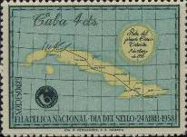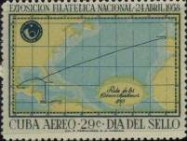
578 579
578 4 с - Карта острова Куба и почтовый маршрут Гавана-Сантьяго 1756 года (сине- - -
зелёная, охровая)
579 29 с - Карта с морским почтовым маршрутом 1765 года (многоцветная) (Авиапочта) - -
NN по каталогу Номинал  Michel Ivert марки | Цена по каталогу  GSB (2024 г.) (руб)  чист. гаш. | Цена по каталогу Michel (2015 г.) (евро)  чист. гаш. | Наличие марок, которые  Вы можете приобрести  чист. гаш.
578 478 4 c  579 av180 29 c | 45 20  175 70 | 0.9 0.4  3.5 1.4 | 0 0  0 0

1958. Июнь. 100 лет со дня рождения Хосе Мигеля Гомеса (1858-1921).
Печать: металлография на бумаге с вод. зн. 2. Зубц. 12½. Тиражи: .
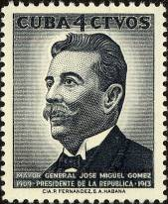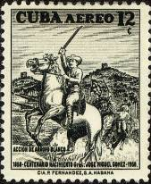
580 581
580 4 с - Портрет генерала Х. М. Гомеса, президента Кубы (1909-1913) (сине-серая) - -
581 12 с - Генерал Х. М. Гомес, ведущий отряд повстанческой армии в атаку при Эрройо - -
Бланко (чёрно-зелёная) (Авиапочта)
NN по каталогу Номинал  Michel Ivert марки | Цена по каталогу  GSB (2024 г.) (руб)  чист. гаш. | Цена по каталогу Michel (2015 г.) (евро)  чист. гаш. | Наличие марок, которые  Вы можете приобрести  чист. гаш.
580 479 4 c  581 av181 12 c | 65 20  95 35 | 1.3 0.5  1.9 0.7 | 0 0  0 0

1958. Июнь. Выдающиеся деятели Кубы.
Печать: металлография на бумаге с вод. зн. 2. Лин. 13. Тиражи: 0,5 (583); 1,0 (586).
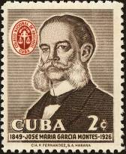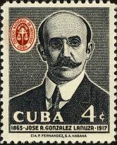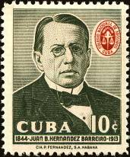
582 583 584
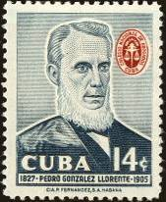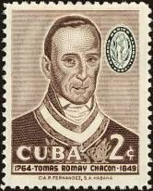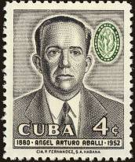
585 586 587
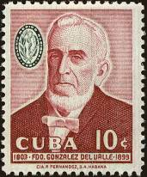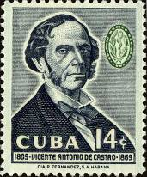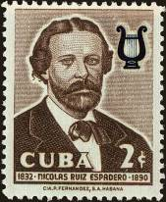
588 589 590
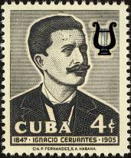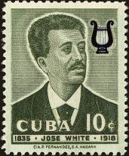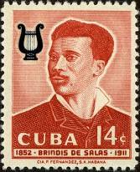
591 592 593
Юристы, члены коллегии адвокатов
582 2 с - Хосе Мария Гарсия Монтес (1849-1926) – кубинский законодатель, полити- - -
ческий и общественный деятель (коричневая, красная)
583 4 с - Хосе Антонио Гонсалес Лануза (1865-1917) – профессор и декан юридичес- - -
кого факультета Университета в Гаване (серая, красная)
584 10 с - Хуан Б. Эрнандес Баррейро (1844-1913) – юрист и социальный реформатор - -
(оливково-зелёная, чёрная, красная)
585 14 с - Педро Гонсалес Лиоренто (1827-1905) – кубинский юрист, глава университета - -
в Саламанке, первый президент коллегии адвокатов (серо-синяя, красная)
Врачи
586 2 с - Томас Ромай Чакон (1764-1949) – один из выдающихся деятелей кубинской - -
культуры; врач, медицинский журналист, поэт и профессор университета в
Гаване; считается отцом медицинской науки на Кубе (коричневая, зелёная)
587 4 с - Анхель Артуро Абалли (1880-1952) – кубинский врач, профессор университета, - -
один из видных педиатров в истории кубинской медицины (серая, зелёная)
588 10 с - Фернандо Гонсалес дель Валье (1803-1899) – кубинский врач (1803-1899), ос- - -
нователь первой Кафедры Хирургии на Кубе, член-основатель Королевской
академии медицинских, физических и естественных наук Гаваны (розовая,
зелёная)
589 14 с - Висенте Антонио де Кастро (1809-1869) - хирург, профессор университета - -
и предшественник медицинской клиники, патологической анатомии и дру-
гих специальностей на Кубе (сине-чёрная, зелёная)
Музыканты
590 2 с - Николас Руис Эспадеро (1832-1890) – кубинский композитор и пианист - -
(коричневая, сине-чёрная)
591 4 с - Игнацио Сервантес Кавана (1847-1905) – кубинский музыкант, композитор и - -
пианист (серая, сине-чёрная)
592 10 с - Хосе Вайт (1835-1918) – кубинский композитор и музыкант (зелёная, сине- - -
чёрная)
593 14 с - Бриндис де Салас (1852-1911) – кубинский концертный скрипач-виртуоз, - -
прозванный «Чёрным Паганини» и «Королём октав» (красная, сине-чёрная)
NN по каталогу Номинал  Michel Ivert марки | Цена по каталогу  GSB (2024 г.) (руб)  чист. гаш. | Цена по каталогу Michel (2015 г.) (евро)  чист. гаш. | Наличие марок, которые  Вы можете приобрести  чист. гаш.
582 480 2 c  583 481 4 c  584 482 10 c  585 483 14 c  586 484 2 c  587 485 4 c  588 486 10 c  589 487 14 c  590 488 2 c  591 489 4 c  592 490 10 c  593 491 14 c | 35 10  35 10  35 10  40 10  35 10  35 10  40 10  50 10  30 10  30 10  40 10  50 10 | 0.7 0.2  0.7 0.2  0.7 0.2  0.8 0.3  0.7 0.2  0.7 0.2  0.8 0.2  1.0 0.2  0.6 0.2  0.6 0.2  0.8 0.2  1.0 0.2 | 0 0  0 0  0 0  0 0  0 0  0 0  0 0  0 0  0 0  0 0  0 0  1 0

1958. Август. 100 лет со дня рождения Карлоса де ла Торе и Уэрта (1858-1950).
Печать: металлография (594, 596-597) и металлография в сочетании с типографской (595) на бума-
ге с вод. зн. 4. Зубц. 12½. Тиражи: .
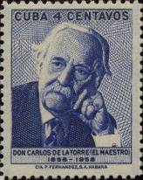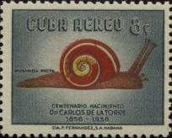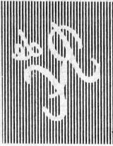
594 595 Вод. зн. 4
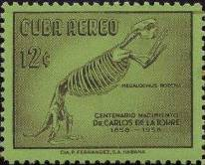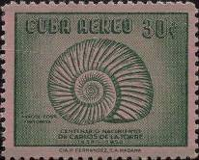
596 597
594 4 с - Портрет Карлоса де ла Торе и Уэрта – видного кубинского учёного, натура- - -
листа и общественного деятеля (сине-фиолетовая)
595 8 с - Улитка (многоцветная) (Авиапочта) - -
596 12 с - Скелет доисторического животного Мегалонуса Родена (Megalocbus rodens) - -
(коричневая на зеленоватой бумаге) (Авиапочта)
597 30 с - Раковина Аммонита (Ammonita) (зелёная на розовой бумаге) (Авиапочта) - -
NN по каталогу Номинал  Michel Ivert марки | Цена по каталогу  GSB (2024 г.) (руб)  чист. гаш. | Цена по каталогу Michel (2015 г.) (евро)  чист. гаш. | Наличие марок, которые  Вы можете приобрести  чист. гаш.
594 492 4 c  595 av182 8 c  596 av183 12 c  597 av184 30 c | 75 25  300 75  475 110  650 130 | 1.5 0.5  6.0 1.5  9.5 2.2  13.0 2.6 | 0 0  0 0  0 0  0 0

1958. Сентябрь. 160 лет со дня рождения Поэй-и-Алоэ Фелипе (1799-1891).
Печать: металлография на бумаге с вод. зн. 2. Зубц. 12½. Тиражи: .
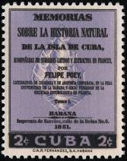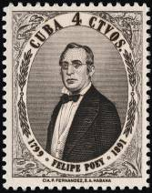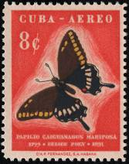
598 599 600
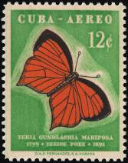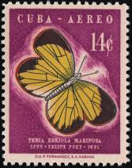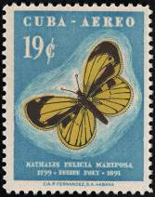
601 602 603
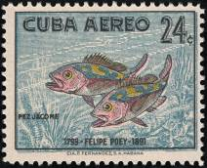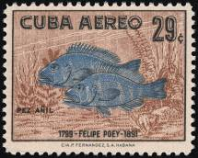
604 605
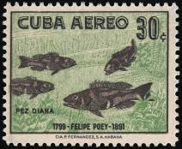
606
598 2 с - Титульный лист научного труда Фелипе Поэя «Размышления об Истории - -
естествознания на острове Куба» (изд. 1851 года) (чёрная, фиолетовая)
599 4 с - Портрет Поэя-и-Алое Фелипе – кубинского учёного и естествоиспытателя, - -
основоположника исследований в зоологии на Кубе; основателя музея естест-
венной истории (1839г.); основателя кафедры зоологии в Гаванском универ-
ситете (1842г.); одного из основателей академии медицинских, физических и
естественных наук (1861г.) (коричнево-чёрная)
АВИАПОЧТА. Марки многоцветные.
600 8 с - Бабочка Махаон чёрный ласточкин хвост (Papilio caiguanabus) - -
601 12 с - Бабочка хвостатая оранжевая (Eurema gundlachia) - -
602 14 с - Бабочка сказочно-желтая (жёлтая с полосами) (Eurema daira) - -
603 19 с - Карликовый желтый наталис (Nathalis iole) - -
604 24 с - Табачный баслет (групер табачный) (Serranus tabacarius) - -
605 29 с - Гипоплектрус одноцветный (одноцветный Гамлет) (Hypoplectrus unicolor) - -
606 30 с - Таттлер (Prionodes phoebe) - -
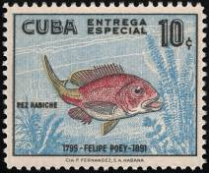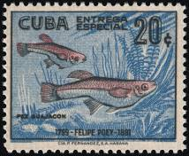
607 608
МАРКИ СПЕЦИАЛЬНОЙ ДОСТАВКИ. Марки многоцветные.
607 10 с - Чёрный луциан (чернопёрый луциан) (Lutianus buccanella) - -
608 20 с - Кубинская гамбузия (голубая гамбузия) (Gambusia punctata) - -
NN по каталогу Номинал  Michel Ivert марки | Цена по каталогу  GSB (2024 г.) (руб)  чист. гаш. | Цена по каталогу Michel (2015 г.) (евро)  чист. гаш. | Наличие марок, которые  Вы можете приобрести  чист. гаш.
598 493 2 c  599 494 4 c  600 av185 8 c  601 av186 12 c  602 av187 14 c  603 av188 19 c  604 av189 24 c  605 av190 29 c  606 av191 30 c  607 E24 10 c  608 E25 20 c | 30 15  35 15  140 40  160 40  240 60  300 80  350 80  500 100  750 140  300 160  950 700 | 0.6 0.3  0.7 0.3  2.8 0.8  3.2 0.8  4.8 1.2  6.0 1.6  7.0 1.6  10.0 2.0  15.0 2.8  6.0 3.2  19.0 14.0 | 0 0  0 0  0 0  0 0  0 0  0 0  0 0  0 0  0 0  0 0  0 0

1958. Октябрь. 100 лет со дня рождения Теодора Рузвельта (1858-1919).
Печать: металлография на бумаге с вод. зн. 2. Зубц. 12½. Тиражи: .
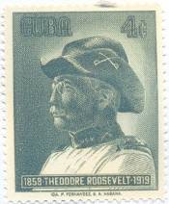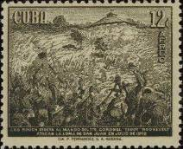
609 610
609 4 с - Портрет Теодора Рузвельта – видного американского политика, представителя - -
Республиканской партии, 26-го президента США (1901-1909) (сине-зелёная)
610 12 с - Битва под предводительством Теодора Рузвельта на холме Сан-Хуан (серая) - -
(авиапочта)
NN по каталогу Номинал  Michel Ivert марки | Цена по каталогу  GSB (2024 г.) (руб)  чист. гаш. | Цена по каталогу Michel (2015 г.) (евро)  чист. гаш. | Наличие марок, которые  Вы можете приобрести  чист. гаш.
609 495 4 c  610 av192 12 c | 80 25  100 30 | 1.6 0.5  2.0 0.6 | 0 0  0 0

1958. Ноябрь ЮНЕСКО. Открытие штаб-квартиры в Париже (03.11.1958). Авиапочта
Печать: металлография на бумаге с вод. зн. 2. Зубц. 12½. Тиражи: .
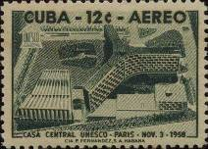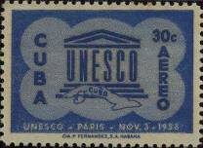
611 612
611 12 с - Здание центральной штаб-квартирыт ЮНЕСКО в Париже (сине-зелёная) - -
612 30 с - Эмблема UNESCO (фиолетово-синяя) - -
NN по каталогу Номинал  Michel Ivert марки | Цена по каталогу  GSB (2024 г.) (руб)  чист. гаш. | Цена по каталогу Michel (2015 г.) (евро)  чист. гаш. | Наличие марок, которые  Вы можете приобрести  чист. гаш.
611 av193 4 c  612 av194 12 c | 75 30  160 100 | 1.5 0.6  3.2 2.0 | 0 0  0 0

1958. Декабрь. Новогодний выпуск. Орхидеи.
Печать: металлография на бумаге с вод. зн. 2. Зубц. 12½. Марки многоцветные. Тиражи: .
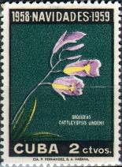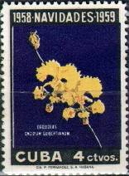
613 614
613 2 с - Орхидея Каттлея Линдения (Cattleyopsis lindenii) - -
614 4 с - Орхидея Онцидиум (Толумния) (Oncidium guibertianum) - -
NN по каталогу Номинал  Michel Ivert марки | Цена по каталогу  GSB (2024 г.) (руб)  чист. гаш. | Цена по каталогу Michel (2015 г.) (евро)  чист. гаш. | Наличие марок, которые  Вы можете приобрести  чист. гаш.
613 496 2 c  614 497 4 c | 230 85  230 85 | 4.6 1.7  4.6 1.7 | 0 0  0 0

НАРОДНАЯ РЕСПУБЛИКА
(01 января 1959 года)

1959. Январь. День освобождения.
Печать: типографская на бумаге с вод. зн. 4. Зубц. 12½. Тираж: .
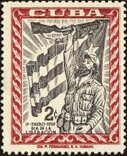
615
615 2 с - Повстанец Армии освобождения перед государственным флагом Народной - -
республики (тёмно-красная, серо-чёрная)
NN по каталогу Номинал  Michel Ivert марки | Цена по каталогу  GSB (2024 г.) (руб)  чист. гаш. | Цена по каталогу Michel (2015 г.) (евро)  чист. гаш. | Наличие марок, которые  Вы можете приобрести  чист. гаш.
615 498 2 c | 50 20 | 1.0 0.4 | 0 0

1959. Март. 110 лет со дня рождения Адольфо Кромбета (1850-1895).
Печать: металлография на бумаге с вод. зн. 2. Зубц. 12½. Тираж: .
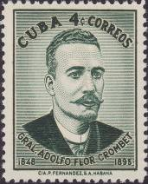
616
616 4 с - Портрет Адольфо Кромбет Техера (1850-1895) - кубинский патриот, генерал- - -
майор, начальник комиссии отдела Кубы и Баямо, участник трёх войн за неза-
висимость Кубы (чёрно-зелёная)
NN по каталогу Номинал  Michel Ivert марки | Цена по каталогу  GSB (2024 г.) (руб)  чист. гаш. | Цена по каталогу Michel (2015 г.) (евро)  чист. гаш. | Наличие марок, которые  Вы можете приобрести  чист. гаш.
616 499 4 c | 70 25 | 1.4 0.5 | 0 0

1959. Апрель. День почтовой марки и Национальная филателистическая выставка.
Авиапочта. Печать: металлография на бумаге с вод. зн. 4. Зубц. 12½. Тиражи: .
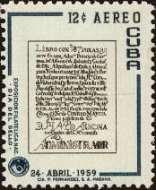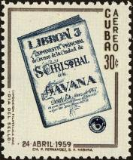
617 618
617 12 с - Текст почтового регулирования 1765 года (тёмно-зелёная, коричневая) - -
618 30 с - Книга «Почтовое предписание Сан-Христабеля, 1765 года» (коричневая, сине- - -
зелёная)
NN по каталогу Номинал  Michel Ivert марки | Цена по каталогу  GSB (2024 г.) (руб)  чист. гаш. | Цена по каталогу Michel (2015 г.) (евро)  чист. гаш. | Наличие марок, которые  Вы можете приобрести  чист. гаш.
617 av196 12 c  618 av197 30 c | 75 25  125 85 | 1.5 0.5  2.5 1.7 | 0 0  0 1

1959. Май. Сельскохозяйственная реформа.
Печать: металлография в сочетании с типографской на бумаге с вод. зн. 4. Зубц. 12½. Тиражи: .
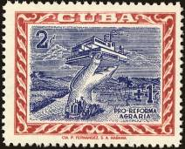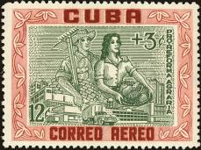
619 620
619 2 + 1 с - Трактор и гигантская рука, поднимающая сахарный завод (карминовая, - -
ультрамариновая)
АВИАПОЧТА
620 12 + 3 с - Автомобиль, сахарный завод и работники фермы (розовая, зелёная) - -
NN по каталогу Номинал  Michel Ivert марки | Цена по каталогу  GSB (2024 г.) (руб)  чист. гаш. | Цена по каталогу Michel (2015 г.) (евро)  чист. гаш. | Наличие марок, которые  Вы можете приобрести  чист. гаш.
619 500 2 + 1 c  620 av195 12 + 3 c | 45 10  125 50 | 0.9 0.2  2.5 1.0 | 0 0  0 0

1959. Cентябрь. Благотворительность.
Печать: глубокая на бумаге с вод. зн. 3. Зубц. 12½ (А) и без зубц. (В). Тиражи: .
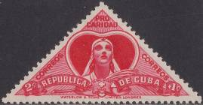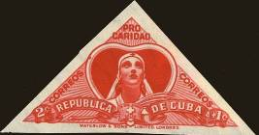
621А 621В
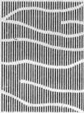
Вод. зн. 3
621А 2 + 1 с - Медицинская сестра общества «Красный Крест» (карминово-красная) - -
621В 2 + 1 с - Рисунок и цвет марки 621А, без зубцов - -
NN по каталогу Номинал  Michel Ivert марки | Цена по каталогу  GSB (2024 г.) (руб)  чист. гаш. | Цена по каталогу Michel (2015 г.) (евро)  чист. гаш. | Наличие марок, которые  Вы можете приобрести  чист. гаш.
621A 501 2 + 1 c  621B 501a 2 + 1 c | 25 15  55 35 | 0.5 0.3  1.1 0.7 | 0 0  0 0

1959. Октябрь. Президенты Кубы.
Печать: металлография на бумаге с вод. зн. 2. Лин. 12½. Тиражи: 0,5 (624).
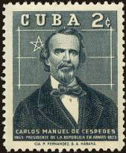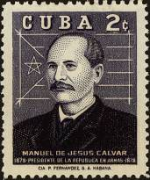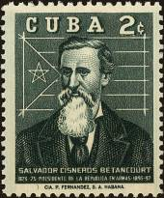
622 623 624
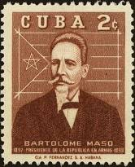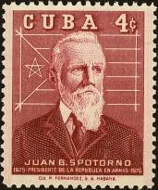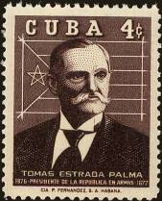
625 626 627
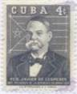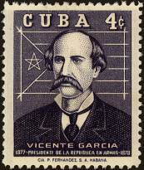
628 629
622 2 с - Карлос Мануэль де Сеспедес (1819-1874) – кубинский патриот; один из руко- - -
водителей Десятилетней войны Кубы против испанских колонизаторов; пре-
зидент революционной Кубы (1869-1873) (сине-серая)
623 2 с - Мануэль де Хесус Кальвар (1832-1895) – кубинский военный и политик; пре- - -
зидент революционной Кубы (1873-1878) (фиолетовая)
624 2 с - Сальвадор Сиснерос Бетанкур (1828-1914) – кубинский политик; президент - -
революционной Кубы (1895-1897) (зелёная)
625 2 с - Варфоломей де Хесус Масо Маркес (1830-1907) – кубинский военный и по- - -
литический деятель, один из лидеров в борьбе за независимость Кубы от ко-
лониальной власти Испании; президент Кубы («Республика в оружии»)
(1897-1898) (коричневая)
626 4 с - Хуан Баутиста Споторно (1832-1917) – кубинский политик, активный участ- - -
ник подпольной революционной деятельности против испанских колонизато-
ров; президент кубинских повстанцев (1875-1876) (красная)
627 4 с - Томас Эстрада Пальма (1935-1908) - кубинский политик, принимавший ак- - -
тивное участие в Десятилетней войне против испанцев в чине генерала, пер-
вый президент Кубы (1876-1877) (тёмно-коричневая)
628 4 с - Франсиско Хавьер де Хесус де Сеспедес (1821-1903) – генерал-майор Освобо- - -
дительной армии; президент республики Куба по оружию (1877) (серо-чёрная)
629 4 с - Винсенте Гарсия Гонсалес (1833-1886) – военный и политический деятель; - -
президент революционной Кубы (1877-1878) (фиолетовая)
NN по каталогу Номинал  Michel Ivert марки | Цена по каталогу  GSB (2024 г.) (руб)  чист. гаш. | Цена по каталогу Michel (2015 г.) (евро)  чист. гаш. | Наличие марок, которые  Вы можете приобрести  чист. гаш.
622 503 2 c  623 505 2 c  624 504 2 c  625 506 2 c  626 507 4 c  627 508 4 c  628 509 4 c  629 510 4 c | 35 10  35 10  35 10  35 10  40 15  40 15  40 15  40 15 | 0.7 0.2  0.7 0.2  0.7 0.2  0.7 0.2  0.8 0.3  0.8 0.3  0.8 0.3  0.8 0.3 | 0 0  0 0  0 0  0 0  0 0  0 0  0 0  0 0

1959. Октябрь. Конгресс американских туристических агентств (17.10.1959).
Авиапочта. Печать: металлография на бумаге с вод. зн. 4. Зубц. 12½. Тираж: .
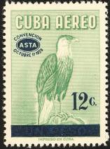
630
630 12 с / 1 P - Хохлатая каракара (Caracara plancus) (зелёная) - -
NN по каталогу Номинал  Michel Ivert марки | Цена по каталогу  GSB (2024 г.) (руб)  чист. гаш. | Цена по каталогу Michel (2015 г.) (евро)  чист. гаш. | Наличие марок, которые  Вы можете приобрести  чист. гаш.
630 av198 12c / 1P | 150 80 | 3.0 1.6 | 0 0

1959. Ноябрь. 40 лет Обществу содействия развитию музыки.
Печать: металлография на бумаге с вод. зн. 2. Зубц. 12½. Тиражи: .
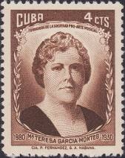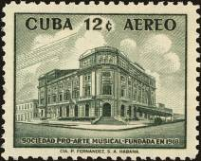
631 632
631 4 с - Мария-Тереза Гарсия Монтес (1880-1930) - основательница Общества содействия - -
развитию музыки (коричневая)
632 12 с - Здание Общества содействия развитию музыки (серо-зелёная) (Авиапочта) - -
NN по каталогу Номинал  Michel Ivert марки | Цена по каталогу  GSB (2024 г.) (руб)  чист. гаш. | Цена по каталогу Michel (2015 г.) (евро)  чист. гаш. | Наличие марок, которые  Вы можете приобрести  чист. гаш.
631 502 4 c  632 av199 12 c | 70 25  110 45 | 1.4 0.5  2.2 0.9 | 0 0  0 0

1960. Январь. Празднование революции на Кубе.
Печать: металлография на бумаге с вод.зн. 5. Зубц. 12½. Марки многоцветные. Тиражи: .
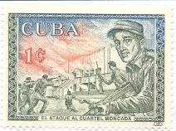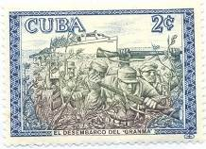
633 634
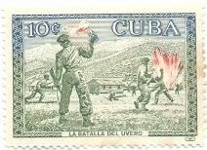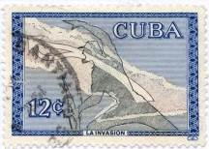
635 636
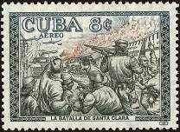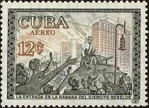
637 638
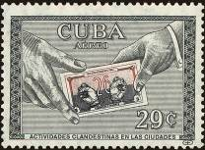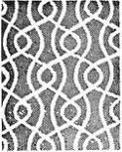
639 Вод.зн. 5
633 1 с - Нападение на казармы Монкада - -
634 2 с - Высадка десанта с моторного катера «Гранма» - -
635 10 с - Битва при Уверо - -
636 12 с - Изображение повстанца на фоне карты острова Куба - -
637 8 с - Битва при Санта-Клара (Авиапочта) - -
638 12 с - Народ встречает повстанцев, входящих в столицу (Авиапочта) - -
639 29 с - Тайная пропаганда в городах (Авиапочта) - -
NN по каталогу Номинал  Michel Ivert марки | Цена по каталогу  GSB (2024 г.) (руб)  чист. гаш. | Цена по каталогу Michel (2015 г.) (евро)  чист. гаш. | Наличие марок, которые  Вы можете приобрести  чист. гаш.
633 520 1 c  634 521 2 c  635 522 10 c  636 523 12 c  637 av204 8 c  638 av205 12 c  639 av206 29 c | 10 10  45 10  110 40  150 50  110 30  110 25  130 55 | 0.2 0.2  0.9 0.2  2.2 0.8  3.0 1.0  2.2 0.6  2.2 0.5  2.6 1.1 | 0 0  0 0  0 0  1 0  0 0  0 0  0 0

1960. Февраль. Аграрная реформа. Надпечатка: «HABILITADO PARA» и новая но-
минальная цена. Печать: металлография в сочетании с типографской на бумаге с вод. зн. 4.
Зубц. 12½. Тиражи: .
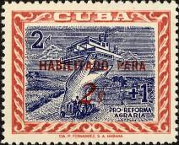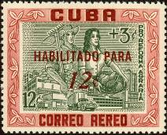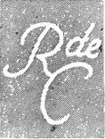
640 641 Вод.зн. 4
640 2 с / 2+1 c (619) - Гигантская рука поднимает сахарный завод (красная, ультра- - -
мариновая)
641 12 с / 12+3 c (620) - Парень с сельским инструментом и девушка с корзиной плодов - -
(розовая, жёлто-зелёная)
NN по каталогу Номинал  Michel Ivert марки | Цена по каталогу  GSB (2024 г.) (руб)  чист. гаш. | Цена по каталогу Michel (2015 г.) (евро)  чист. гаш. | Наличие марок, которые  Вы можете приобрести  чист. гаш.
640 518 2c / 2+1c  641 av203 12c /12+1c | 70 15  110 40 | 1.4 0.3  2.2 0.8 | 0 0  0 0

1960. Февраль. Выдающиеся деятели Кубы. Надпечатка нового номинала.
Печать: металлография. Лин. 13. Тиражи: .
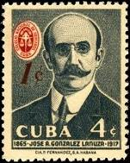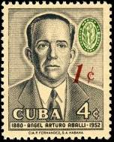
642 643
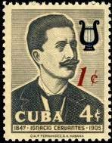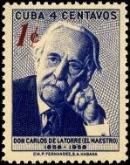
644 645
642 1 с / 4 c (583) - Хосе Антонио Гонсалес Лануза (1865-1917) – министр обществен- - -
ного образования и юстиции (серая, красная) (надпечатка: красная)
643 1 с / 4 c (587) - Анхель Артуро Абалли (1880-1952) – революционер и врач-педиатр, - -
профессор медицинского университета (серая, зелёная) (надпечатка:
красная)
644 1 с / 4 c (591) - Игнацио Сервантес (1847-1905) – кубинский пианист и композитор - -
(серая, сине-чёрная) (надпечатка: красная)
645 1 с / 4 c (594) - Карлос де ла Торре и Уэрта (1858-1950) – кубинский учёный-нату- - -
ралист (фиолетово-синяя) (надпечатка: красная)
NN по каталогу Номинал  Michel Ivert марки | Цена по каталогу  GSB (2024 г.) (руб)  чист. гаш. | Цена по каталогу Michel (2015 г.) (евро)  чист. гаш. | Наличие марок, которые  Вы можете приобрести  чист. гаш.
642 511 1 c / 4 c  643 512 1 c / 4 c  644 513 1 c / 4 c  645 514 1 c / 4 c | 30 10  30 10  30 10  30 10 | 0.6 0.2  0.6 0.2  0.6 0.2  0.6 0.2 | 0 0  0 0  0 0  0 0

1960. Февраль. Цветы. Надпечатка. Печать: металлография. Зубц. 12½. Надпечатка текста:
«Право почтового обращения» и нового номинала на марке 1958 г. Тираж: .
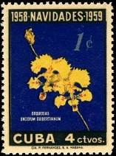
646
646 1 с / 4 c (614) - Жёлтая орхидея (Oncidium guibertianum) (многоцветная) (над- - -
печатка: серебристая)
NN по каталогу Номинал  Michel Ivert марки | Цена по каталогу  GSB (2024 г.) (руб)  чист. гаш. | Цена по каталогу Michel (2015 г.) (евро)  чист. гаш. | Наличие марок, которые  Вы можете приобрести  чист. гаш.
646 515 1 c / 4 c | 35 20 | 0.7 0.4 | 0 0

1960. Февраль. Выдающиеся деятели Кубы. Надпечатка нового номинала.
Печать: металлография. Лин. 12½. Тиражи: .
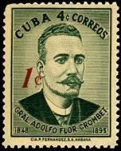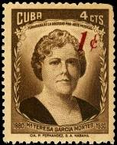
647 648
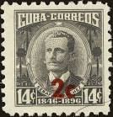
649
647 1 с / 4 c (616) - Генерал Адольфо Флор Кромбет (1850-1895) – военный и полити- - -
ческий деятель, один из руководителей освободительной войны
1868-1878 г.г. против господства Испании (тёмно-зелёная) (надпе-
чатка: красная)
648 1 с / 4 c (631) - Мария-Тереза Гарсия Монтес (1880-1930) – основательница и бес- - -
сменный руководитель Общества музыкального искусства в Гаване
(коричневая) (надпечатка: красная)
649 2 с / 14 c (418) - Серафино Санчес (1846-1896) – кубинский патриот, боец 3-х ку- - -
бинских революций за независимость (серая) (надпечатка: красная)
NN по каталогу Номинал  Michel Ivert марки | Цена по каталогу  GSB (2024 г.) (руб)  чист. гаш. | Цена по каталогу Michel (2015 г.) (евро)  чист. гаш. | Наличие марок, которые  Вы можете приобрести  чист. гаш.
647 516 1 c / 4 c  648 517 1 c / 4 c  649 519 2 c / 14 c | 30 10  30 10  60 10 | 0.6 0.2  0.6 0.2  1.2 0.2 | 0 0  0 0  0 0

1960. Февраль. Авиапочта. Надпечатка нового номинала.
Печать: металлография. Лин. 10. Тиражи: 1,45; ?.
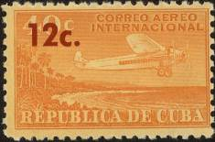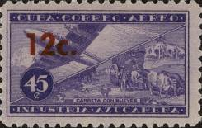
650 651
650 12 с / 40 c ( 85) - Полёт самолёта над кубинским побережьем (оранжевая) - -
651 12 с / 45 c (430) - Самолёт и почтовая карета, запряжённая буйволами (фиолетовая) - -
NN по каталогу Номинал  Michel Ivert марки | Цена по каталогу  GSB (2024 г.) (руб)  чист. гаш. | Цена по каталогу Michel (2015 г.) (евро)  чист. гаш. | Наличие марок, которые  Вы можете приобрести  чист. гаш.
650 av200 12 c / 40 c  651 av201 12 c / 45 c | 110 40  110 40 | 2.2 0.8  2.2 0.8 | 0 0  0 0

1960. Февраль. Голубь. Авиапочта.
Печать: металлография на бумаге с вод.зн. 4. Лин. 12½. Тираж: .
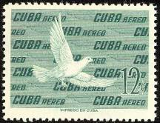
652
652 12 с - Полёт голубя на фоне орнамента-надписей «Cuba aereo» (сине-зелёная) - -
NN по каталогу Номинал  Michel Ivert марки | Цена по каталогу  GSB (2024 г.) (руб)  чист. гаш. | Цена по каталогу Michel (2015 г.) (евро)  чист. гаш. | Наличие марок, которые  Вы можете приобрести  чист. гаш.
652 av202 12 c | 125 35 | 2.5 0.7 | 0 0

1960. Март. Пенсионный фонд для почтовых служащих.
Печать: металлография на бумаге с вод.зн. 4. Зубц. 12½. Тиражи: 3,0; 6,0; .
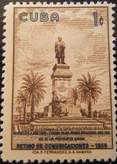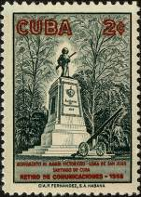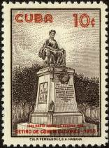
653 654 655
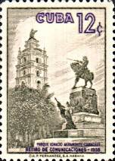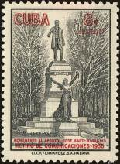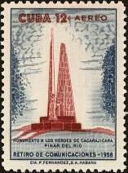
656 657 658
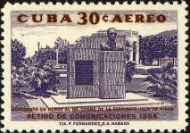
659
653 1 с - Монумент первому президенту Томасу Эстрада Пальма (1835-1908) - -
(коричневая, зелёная)
654 2 с - Памятник солдату в Сантьяго де Куба (сине-зелёная, красная) - -
655 10 с - Памятник Марте Абреу де Эстевес (1845-1909) (тёмно-коричневая, красная) - -
656 12 с - Памятник в парке Аграмонте (Камагуэй) (серо-оливковая, фиолетовая) - -
657 8 с - Памятник Хосе Марти (1853-1895) (серая, красная) - -
658 12 с - Военный мемориал Какараджикара (розовая, синяя) - -
659 30 с - Мемориал Косме-Де-Ла-Торриенте (фиолетовая, коричневая) - -
NN по каталогу Номинал  Michel Ivert марки | Цена по каталогу  GSB (2024 г.) (руб)  чист. гаш. | Цена по каталогу Michel (2015 г.) (евро)  чист. гаш. | Наличие марок, которые  Вы можете приобрести  чист. гаш.
653 524 1 c  654 525 2 c  655 526 10 c  656 527 12 c  657 av207 8 c  658 av208 12 c  659 av209 30 c | 15 10  20 10  55 15  75 30  45 15  75 15  175 75 | 0.3 0.1  0.4 0.1  1.1 0.3  1.5 0.6  0.9 0.3  1.5 0.3  3.5 1.5 | 0 0  0 0  0 2  0 0  0 0  0 0  0 0

1960. Февраль. Голубь. Авиапочта.
Печать: металлография на бумаге с вод.зн. 4. Лин. 12½. Тираж: .
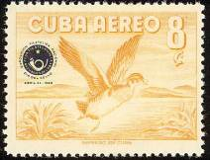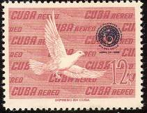
660 661
660 8 с - Полёт утки каролинки (Aix sponsa) (жёлтая) - -
661 12 с - Полёт голубя на фоне орнамента-надписей «Cuba aereo» (розовая) - -
NN по каталогу Номинал  Michel Ivert марки | Цена по каталогу  GSB (2024 г.) (руб)  чист. гаш. | Цена по каталогу Michel (2015 г.) (евро)  чист. гаш. | Наличие марок, которые  Вы можете приобрести  чист. гаш.
660 av210 8 c  661 av211 12 c | 40 25  110 40 | 0.8 0.5  2.2 0.8 | 0 0  0 0

1960. Апрель. 100 лет Кубинской почтовой марке. Почтовый блок.
Печать: металлография. Без зубцов. Размер блока: 12,8 х 17,8 см. Тираж: .
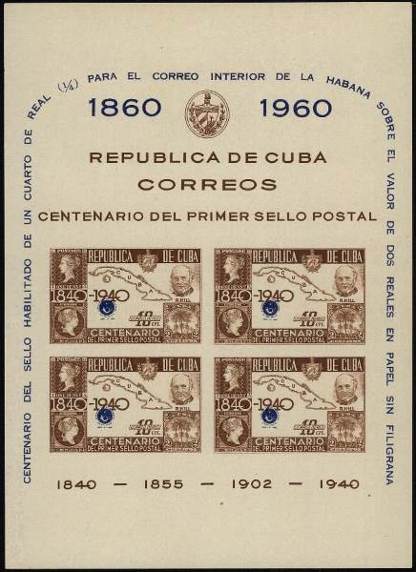
BL17
BL17 4 х 10 с - В блоке 4 марки № 169В с надпечатками синего цвета; рисунок над- - -
печатки такой же как на марках №№601 и 602 (коричневый, синий)
На полях блока: памятные надписи и даты
NN по каталогу Номинал  Michel Ivert марки | Цена по каталогу  GSB (2024 г.) (руб)  чист. гаш. | Цена по каталогу Michel (2015 г.) (евро)  чист. гаш. | Наличие марок, которые  Вы можете приобрести  чист. гаш.
BL17 BL17 4 x 10 c | 1300 1300 | 26.0 26.0 | 0 0

1960-1961. Курьер на мотоцикле. Курьерская почта.
Печать: металлография на бумаге с вод.зн. 4. Лин. 12½. Тиражи: .
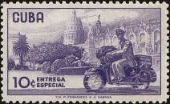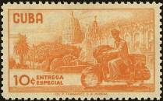
663 664
663 10 с - Почтовый курьер на мотоцикле (фиолетовая) (06.1960) - -
664 10 с - Рисунок марки 663 (оранжевая) (06.1961) - -
NN по каталогу Номинал  Michel Ivert марки | Цена по каталогу  GSB (2024 г.) (руб)  чист. гаш. | Цена по каталогу Michel (2015 г.) (евро)  чист. гаш. | Наличие марок, которые  Вы можете приобрести  чист. гаш.
663 E26 10 c  664 E27 10 c | 1400 50  1400 50 | 2.8 1.0  2.8 1.0 | 0 0  1 0

1960. Июль-Сентябрь. Надпечатка нового номинала на марках №№ 45, 413, 414, 417.
Печать: металлография на бумаге с вод. зн. 2. Надпечатка типографская. Лин. 10. Тиражи: 3,0
(668).
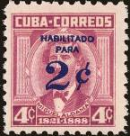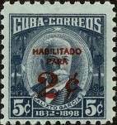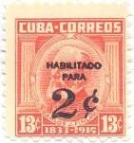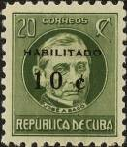
665 666 667 668
665 2 c / 4 с (413) - Мигель де Алдама (лилово-розовая) (надпечатка синяя) (07.1960) - -
666 2 с / 5 с (414) - Каликсто Иньигес Гарсия (серо-синяя) (надпечатка красная) (07.1960) - -
667 2 с / 13 с (417) - Карлос Хуан Финлей (коричнево-оранжевая) (надпечатка чёрная) - -
(07.1960)
668 10 с / 20 с (45) - Хосе Антонио Сако (оливковая) (надпечатка чёрная) (09.1960) - -
NN по каталогу Номинал  Michel Ivert марки | Цена по каталогу  GSB (2024 г.) (руб)  чист. гаш. | Цена по каталогу Michel (2015 г.) (евро)  чист. гаш. | Наличие марок, которые  Вы можете приобрести  чист. гаш.
665 528 2 c / 4 c  666 529 2 c / 5 c  667 530 2 c / 13 c  668 531 10 c / 20 c | 50 25  50 25  50 25  85 35 | 1.0 0.5  1.0 0.5  1.0 0.5  1.7 0.7 | 0 1  0 0  0 0  0 0

1960. Сентябрь. 17-е Летние Олимпийские игры 1960 года в Риме.
Печать: металлография на бумаге с вод.зн. 4. Зубц. 12½. Тиражи: 1,0 (669); .
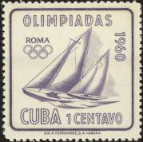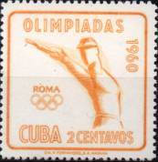
669 670
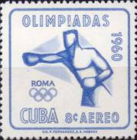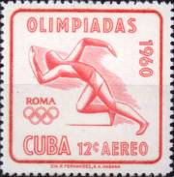
671 672
669 1 с - Парусная регата (фиолетовая) - -
670 2 с - Стрельба из пистолета (оранжевая) - -
671 8 с - Бокс (ультрамариновая) (Авиапочта) - -
672 12 с - Бег (красная) (Авиапочта) - -
ПОЧТОВЫЙ БЛОК. АВИАПОЧТА. Печать: металлография на бумаге с вод. зн. 4. Без зубц. Много-
цветный. Размер блока: 7,9 х 9,1 см. Тираж: .
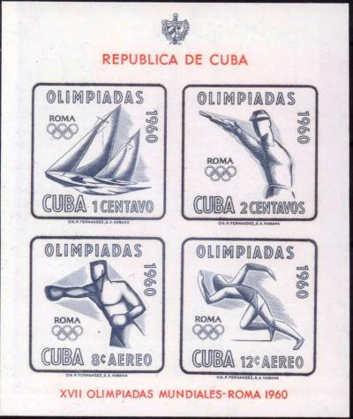
BL18
BL18 1c + 2с + 8с + 12с – В блоке 4 марки (с рисунками марок №№ 669 - 672) (серо- - -
синий, красный)
NN по каталогу Номинал  Michel Ivert марки | Цена по каталогу  GSB (2024 г.) (руб)  чист. гаш. | Цена по каталогу Michel (2015 г.) (евро)  чист. гаш. | Наличие марок, которые  Вы можете приобрести  чист. гаш.
669 532 1 c  670 533 2 c  671 av212 8 c  672 av213 12 c  BL18 BL16 < > | 30 15  35 15  50 15  75 30  300 300 | 0.6 0.3  0.7 0.3  1.0 0.3  1.4 0.6  6.0 6.0 | 0 1  0 1  0 0  0 0  0 0

1960. Октябрь. 1-я годовщина смерти Камилло Сьенфуэгоса (1923-1959).
Печать: офсет. Зубц. 12½. Марка многоцветная. Тираж: .
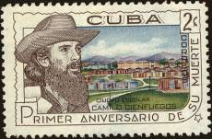
677
677 2 с - Портрет Камилло Сьенфуэгоса – кубинского революционера, одного из лиде- - -
ров кубинской революции; на заднем плане город Эсколар
NN по каталогу Номинал  Michel Ivert марки | Цена по каталогу  GSB (2024 г.) (руб)  чист. гаш. | Цена по каталогу Michel (2015 г.) (евро)  чист. гаш. | Наличие марок, которые  Вы можете приобрести  чист. гаш.
677 534 2 c | 85 10 | 1.7 0.2 | 1 0

1960. Октябрь. 30 лет образования Национальной службы Авиапочты. Авиапочта.
Печать: офсет. Зубц. 13. Марка многоцветная. Тираж: .
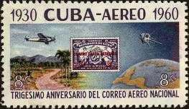
678
678 8 с - Изображение почтовой марки № 79; почтовый самолёт службы авиапочты; - -
спутник над планетой Земля
NN по каталогу Номинал  Michel Ivert марки | Цена по каталогу  GSB (2024 г.) (руб)  чист. гаш. | Цена по каталогу Michel (2015 г.) (евро)  чист. гаш. | Наличие марок, которые  Вы можете приобрести  чист. гаш.
678 av216 8 c | 210 125 | 4.2 2.5 | 0 0

1960. Ноябрь. Почта специальной доставки. Авиапочта.
Печать: металлография. Зубц. 10. Надпечатка на марках № 91 и № 92; новый номинал и текст:
«HABILITADO / entrega especial». Тиражи: 1,0 (679); .
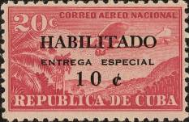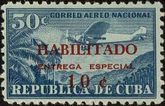
679 680
679 10 с / 20 c (91) - Почтовый самолёт, пролетающий над горами (розово-лиловая, - -
надпечатка чёрного цвета)
680 10 с / 50 c (92) - Рисунок марки 679 (тёмно-синяя, надпечатка красного цвета) - -
NN по каталогу Номинал  Michel Ivert марки | Цена по каталогу  GSB (2024 г.) (руб)  чист. гаш. | Цена по каталогу Michel (2015 г.) (евро)  чист. гаш. | Наличие марок, которые  Вы можете приобрести  чист. гаш.
679 av214 10 c / 20 c  680 av215 10 c / 50 c | 100 25  100 25 | 2.0 0.5  2.0 0.5 | 0 0  0 0

1960. Декабрь. Новогодний выпуск. Цветы.
Печать: офсет. Лин. 12½. Марки многоцветные. Тиражи: 0,72 (682); .
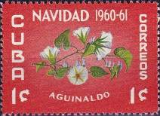
681
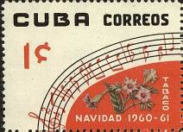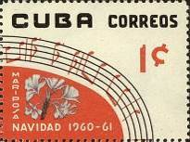
684 685
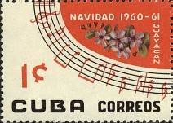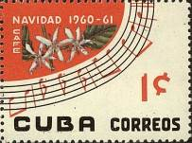
686 687
Фон рисунков красный
681 1 с - Ипомея (вьюнковые) (Ipomoea) - -
684 1 с - Табак (Nicotiana tabacum) - -
685 1 с - Марипоса (гедихиум увенчанный) (Hedychium coronarium) - -
686 1 с - Бакаутовое (гваяковое) дерево (Guaiacum) - -
687 1 с - Кофе (Coffee) - -
КВАРТБЛОК.
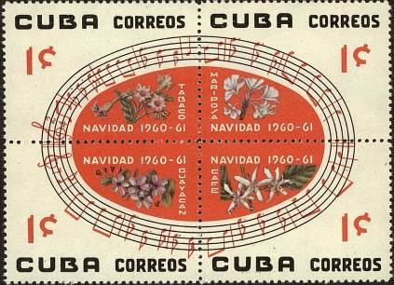
684 - 687
МАЛЫЙ ЛИСТ. В листе: 25 марок (5 х 5). Размер листа: 25,0 х 19,5 см. Тираж: .
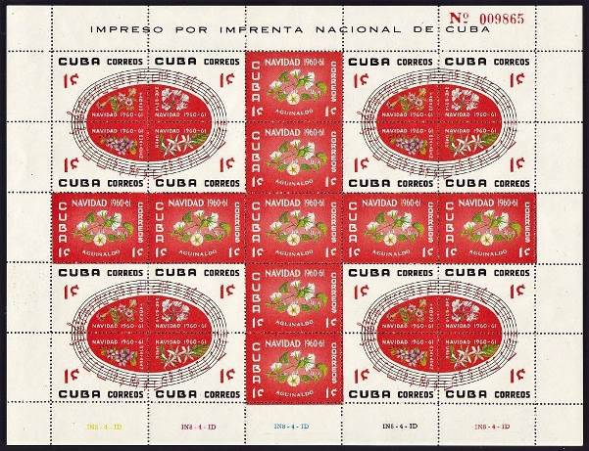
KB 681, 684 - 687

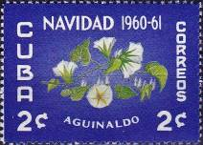
682
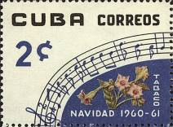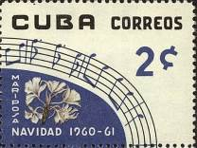
688 689
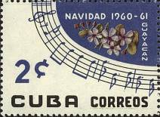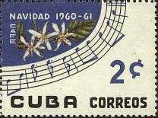
690 691
Фон рисунков синий
682 2 с - Ипомея (вьюнковые) (Ipomoea) - -
688 2 с - Табак (Nicotiana tabacum) - -
689 2 с - Марипоса (гедихиум увенчанный) (Hedychium coronarium) - -
690 2 с - Бакаутовое (гваяковое) дерево (Guaiacum) - -
691 2 с - Кофе (Coffee) - -
КВАРТБЛОК.
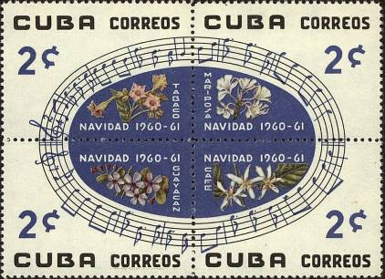
688 - 691
МАЛЫЙ ЛИСТ. В листе: 25 марок (5 х 5). Размер листа: 25,0 х 19,5 см. Тираж: .
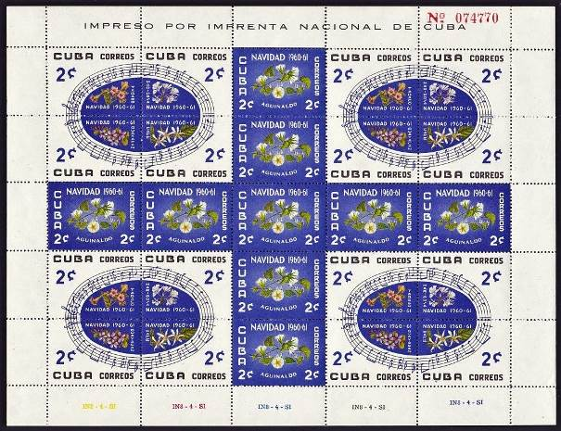
KB 682, 688 - 691

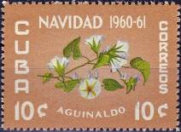
683
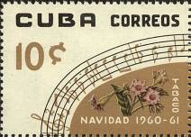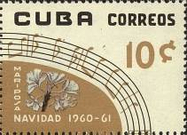
692 693
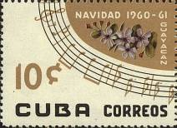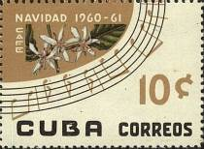
694 695
Фон рисунков коричневый
683 10 с - Ипомея (вьюнковые) (Ipomoea) - -
692 10 с - Табак (Nicotiana tabacum) - -
693 10 с - Марипоса (гедихиум увенчанный) (Hedychium coronarium) - -
694 10 с - Бакаутовое (гваяковое) дерево (Guaiacum) - -
695 10 с - Кофе (Coffee) - -
КВАРТБЛОК.
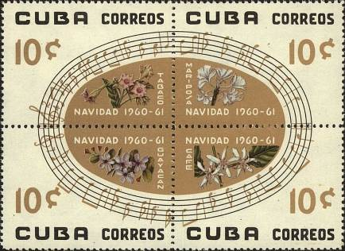
692 - 695
МАЛЫЙ ЛИСТ. В листе: 25 марок (5 х 5). Размер листа: 25,0 х 19,5 см. Тираж: .
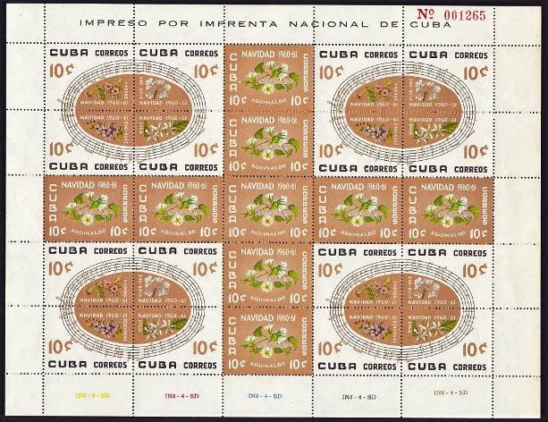
KB 683, 692 - 695
NN по каталогу Номинал  Michel Ivert марки | Цена по каталогу  GSB (2024 г.) (руб)  чист. гаш. | Цена по каталогу Michel (2015 г.) (евро)  чист. гаш. | Наличие марок, которые  Вы можете приобрести  чист. гаш.
681 547 1 c  682 548 2 c  683 549 10 c  684 535 1 c  685 536 1 c  686 537 1 c  687 538 1 c  684-687 (квартблок)  684-687 (малый лист)  688 539 2 c  689 540 2 c  690 541 2 c  691 542 2 c  688-691 (квартблок)  688-691 (малый лист)  692 547 1 c  693 548 2 c  694 547 1 c  695 548 2 c  692-695 (квартблок)  692-695 (малый лист) | 40 40  60 60  130 125  100 85  100 85  100 85  100 85  500 500  4000 4000  175 150  175 150  175 150  175 150  1000 1000  6000 6000  400 375  400 375  400 375  400 375  1750 1750  9000 9000 | 0.8 0.8  1.1 1.1  2.6 2.5  2.0 1.7  2.0 1.7  2.0 1.7  2.0 1.7  10.0 10.0  >> >>  3.5 3.5  3.5 3.5  3.5 3.5  3.5 3.5  20.0 20.0  >> >>  8.0 7.5  8.0 7.5  8.0 7.5  8.0 7.5  35.0 35.0  >> >> | 0 0  0 1  0 0  0 0  0 0  0 1  0 1  0 0  0 0  0 0  0 0  0 0  0 1  0 0  0 0  0 0  0 0  0 0  0 0  0 0  0 0

1961. Январь. Конференция о сотрудничестве и взаимной экономической выгоде раз-
вивающихся стран. Печать: глубокая. Греб. 11¾. Марки многоцветные. Тиражи: .
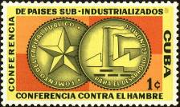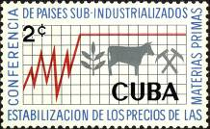
696 697
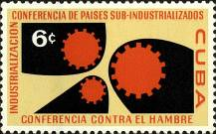
698
696 1 с - Общественный капитал для получения экономического развития - -
697 2 с - Символы промышленности и сельского хозяйства - -
698 6 с - Символ механизации производства - -
АВИАПОЧТА.
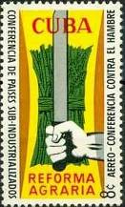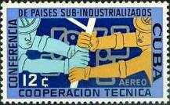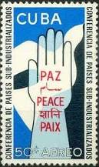
699 700 702
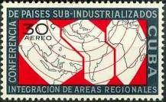
701
699 8 с - Аграрная реформа; рука с мачете для уборки сахарного тростника - -
700 12 с - Рабочие - -
701 30 с - Три фрагмента карты с разными континентами - -
702 50 с - Рука с надписью «Мир» на разных языках на фоне голубя мира - -
NN по каталогу Номинал  Michel Ivert марки | Цена по каталогу  GSB (2024 г.) (руб)  чист. гаш. | Цена по каталогу Michel (2015 г.) (евро)  чист. гаш. | Наличие марок, которые  Вы можете приобрести  чист. гаш.
696 550 1 c  697 551 2 c  698 552 3 c  699 av217 8 c  700 av218 12 c  701 av219 30 c  702 av220 50 c | 10 5  10 5  100 35  35 10  100 10  125 40  150 55 | 0.2 0.1  0.2 0.1  1.9 0.7  0.7 0.2  1.9 0.2  2.5 0.8  3.0 1.1 | 0 2  0 1  0 0  0 0  0 0  0 0  0 0

1961. Январь. 50 лет со дня рождения Иисуса Менендеса (1911-1948).
Печать: офсет. Лин. 12½. Тираж: .
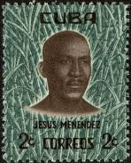
703
703 2 с - Иисус Менендес Ларрондо - деятель профсоюзного и коммунистического дви- - -
жения Кубы (коричневая, тёмно-зелёная)
NN по каталогу Номинал  Michel Ivert марки | Цена по каталогу  GSB (2024 г.) (руб)  чист. гаш. | Цена по каталогу Michel (2015 г.) (евро)  чист. гаш. | Наличие марок, которые  Вы можете приобрести  чист. гаш.
703 553 2 c | 40 15 | 0.8 0.3 | 0 1

1961. Январь. Гаванская Декларация. Авиапочта.
Печать: офсет. Лин. 12½. Марки многоцветные. Тиражи: .
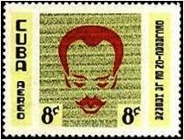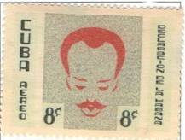
704 705
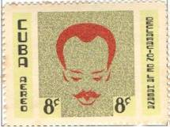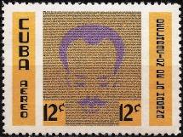
706 707
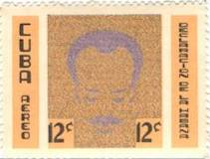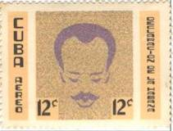
708 709
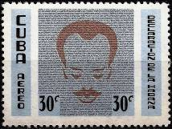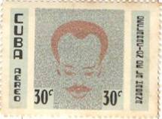
710 711
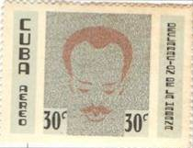
712
704 8 с - Хосе Марти (1853-1895) – видный кубинский политический и общественный - -
деятель; Текст Декларации на испанском языке
705 8 с - Рисунок марки 704; Текст Декларации на английском языке - -
706 8 с - Рисунок марки 704; Текст Декларации на французском языке - -
707 12 с - Рисунок марки 704 (в другом цвете); Текст Декларации на испанском языке - -
708 12 с - Рисунок марки 707; Текст Декларации на английском языке - -
709 12 с - Рисунок марки 707; Текст Декларации на французском языке - -
710 30 с - Рисунок марки 704 (в другом цвете); Текст Декларации на испанском языке - -
711 30 с - Рисунок марки 710; Текст Декларации на английском языке - -
712 30 с - Рисунок марки 710; Текст Декларации на французском языке - -
ПОЧТОВЫЙ БЛОК. АВИАПОЧТА. Печать: офсет. Без зубц. Многоцветный. Размер блока: 10,3 х 8,0
см. Тираж: .
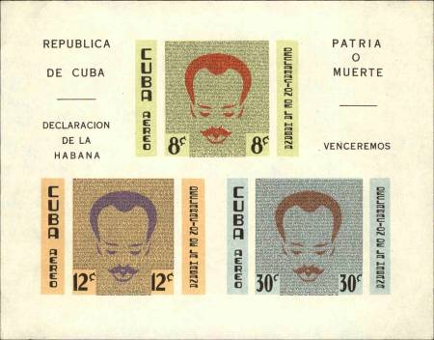
BL19
BL19 8c +12с + 30с – В блоке 3 марки (с рисунками марок №№ 704, 708 и 712) - -

NN по каталогу Номинал  Michel Ivert марки | Цена по каталогу  GSB (2024 г.) (руб)  чист. гаш. | Цена по каталогу Michel (2015 г.) (евро)  чист. гаш. | Наличие марок, которые  Вы можете приобрести  чист. гаш.
704 av221 8 c  705 av222 8 c  706 av223 8 c  707 av224 12 c  708 av225 12 c  709 av226 12 c  710 av227 30 c  711 av228 30 c  712 av229 30 c  BL19 BL18 < > | 75 55  75 55  75 55  110 85  110 85  110 85  250 230  250 230  250 230  550 550 | 1.5 1.1  1.5 1.1  1.5 1.1  2.2 1.7  2.2 1.7  2.2 1.7  5.0 4.6  5.0 4.6  5.0 4.6  11.0 11.0 | 0 0  0 0  0 0  0 0  0 0  0 0  0 0  0 0  0 0  0 0

1961. Апрель. 15-я ассамблея Организации Объединённых Наций (ООН).
Печать: офсет. Лин. 12½. Тиражи: .
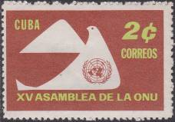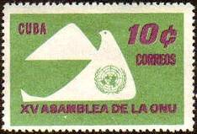
713 714
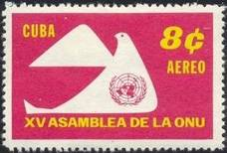
715 716
713 2 с - Голубь мира и эмблема ООН (жёлто-зелёная, красно-коричневая) - -
714 10 с - Рисунок марки 713 (пурпурная, ярко-зелёная) - -
АВИАПОЧТА.
715 8 с - Рисунок марки 713 (жёлтая, красно-пурпурная) - -
716 12 с - Рисунок марки 713 (оранжевая, ультрамариновая) - -
ПОЧТОВЫЙ БЛОК. Печать: офсет. Без зубц. Многоцветный. Размер блока: 10,2 х 6,4 см. Тираж: .
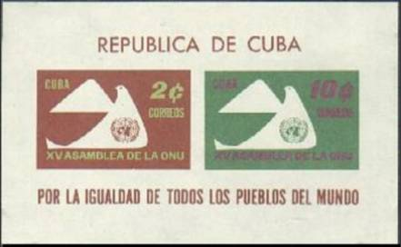
BL20
BL20 2c +10с – В блоке 2 марки (с рисунками марок №№ 713 и 714) - -
ПОЧТОВЫЙ БЛОК. АВИАПОЧТА. Печать: офсет. Без зубц. Многоцветный. Размер блока: 10,2 х 6,4
см. Тираж: .
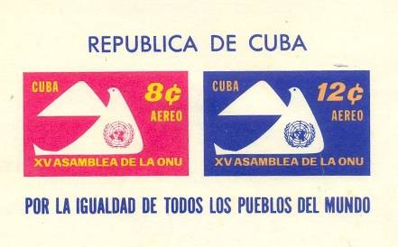
BL21
BL21 8c +12с – В блоке 2 марки (с рисунками марок №№ 715 и 716) - -
NN по каталогу Номинал  Michel Ivert марки | Цена по каталогу  GSB (2024 г.) (руб)  чист. гаш. | Цена по каталогу Michel (2015 г.) (евро)  чист. гаш. | Наличие марок, которые  Вы можете приобрести  чист. гаш.
713 554 2 c  714 555 10 c  715 av230 8 c  716 av231 12 c  BL20 BL19 2c+10c  BL21 BL20 8c+12c | 20 10  75 30  35 15  100 30  150 150  325 325 | 0.4 0.2  1.5 0.6  0.7 0.3  1.9 0.6  3.0 3.0  6.5 6.5 | 0 0  0 0  0 0  0 0  0 0  0 0

1961. Апрель. День почтовой марки.
Печать: офсет. Лин. 12½. Марки многоцветные. Тиражи: .
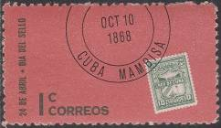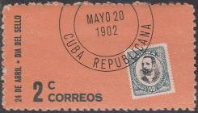
717 718
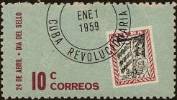
719
717 1 с - На марке 717 изображение революционной марки номиналом «10с» готовив- - -
шейся к выпуску в 1874 году; выпуск был отменён в 1868 году.
718 2 с - На марке 718 изображение марки № 12 - -
719 10 с - На марке 719 изображение марки № 615 - -
NN по каталогу Номинал  Michel Ivert марки | Цена по каталогу  GSB (2024 г.) (руб)  чист. гаш. | Цена по каталогу Michel (2015 г.) (евро)  чист. гаш. | Наличие марок, которые  Вы можете приобрести  чист. гаш.
717 556 1 c  718 557 2 c  719 558 10 c | 10 10  20 10  65 25 | 0.2 0.2  0.4 0.2  1.3 0.5 | 0 0  0 0  1 0

1961. Май. День труда. Надпечатка на марке № 703. Печать: офсет. Текст надпечатки:
«PRIMERO DE MAYO / 1961 / ESTAMOS VENCIENDO». Лин. 12½. Тираж: .
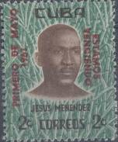
720
720 2 с (703) - Иисус Менендес Ларрондо - деятель профсоюзного и коммунистического - -
движения Кубы (коричневая, тёмно-зелёная; надпечатка красного цвета)
NN по каталогу Номинал  Michel Ivert марки | Цена по каталогу  GSB (2024 г.) (руб)  чист. гаш. | Цена по каталогу Michel (2015 г.) (евро)  чист. гаш. | Наличие марок, которые  Вы можете приобрести  чист. гаш.
720 559 2 c | 75 15 | 1.5 0.3 | 0 0

1961. Июль. 26-го июля – день солидарности за мир и социализм.
Печать: офсет. Лин. 12½. Марка многоцветная. Тираж: .
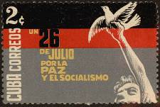
721
721 2 с - Голубь мира на руке мужчины - -
NN по каталогу Номинал  Michel Ivert марки | Цена по каталогу  GSB (2024 г.) (руб)  чист. гаш. | Цена по каталогу Michel (2015 г.) (евро)  чист. гаш. | Наличие марок, которые  Вы можете приобрести  чист. гаш.
721 560 2 c | 75 15 | 1.5 0.3 | 0 0

1961. Август. Патриоты кубинского освободительного движения.
Печать: металлография. Лин. 12½. Тиражи: .
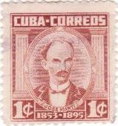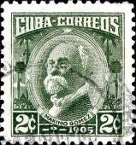
722 723
722 1 c - Хосе Хулиан Марти (1853-1895) – кубинский поэт, философ, национльный - -
герой Кубы в борьбе за освобождение своей страны (зелёная) (04.1954)
723 2 c - Максимо Гомес-и-Баес (1836-1905) – генерал-майор в Десятилетней войне и - -
командующий в Войне за независимость Кубы (розово-карминовая) (04.1954)
NN по каталогу Номинал  Michel Ivert марки | Цена по каталогу  GSB (2024 г.) (руб)  чист. гаш. | Цена по каталогу Michel (2015 г.) (евро)  чист. гаш. | Наличие марок, которые  Вы можете приобрести  чист. гаш.
722 561 1 c  723 562 2 c | 30 10  35 10 | 0.6 0.2  0.7 0.2 | 0 0  0 1

1961. Октябрь. Международные почтовые услуги. Авиапочта. Надпечатка.
Печать: металлография. Надпечатка чёрного цвета. Текст надпечатки: «HABILITADO PARA».
Зубц. 10. Тиражи: 1,0 (724); .
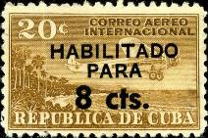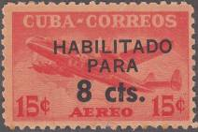
724 725
724 8 с / 20 c (83) - Трёхмоторный самолёт Fokker F-10A Super (коричневая) - -
725 8 с / 15 c (392) - Самолёт «Локхид Супер Констеллейшн» (тёмно-розовая) - -
NN по каталогу Номинал  Michel Ivert марки | Цена по каталогу  GSB (2024 г.) (руб)  чист. гаш. | Цена по каталогу Michel (2015 г.) (евро)  чист. гаш. | Наличие марок, которые  Вы можете приобрести  чист. гаш.
724 av232 8 c / 20 c  725 av233 8 c / 15 c | 45 25  45 25 | 0.9 0.5  0.9 0.5 | 0 0  0 0

1961. Апрель. Выставка официальных и служебных марок. Надпечатка на марке
№ 719. Печать: офсет. Текст надпечатки: «primera exposicion filatelica oficial oct. 7-17.1961»
Лин. 12½. Марка многоцветная. Тираж: .
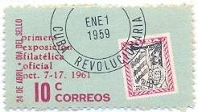
726
726 10 с (719) - На марке 729 изображение марки № 615 - -
NN по каталогу Номинал  Michel Ivert марки | Цена по каталогу  GSB (2024 г.) (руб)  чист. гаш. | Цена по каталогу Michel (2015 г.) (евро)  чист. гаш. | Наличие марок, которые  Вы можете приобрести  чист. гаш.
726 567 10 c | 90 25 | 1.8 0.5 | 1 0

1961. Ноябрь. Учебный год.
Печать: офсет. Лин. 12½. Марки многоцветные. Тиражи: 0,5; 2,0; 1,0; ?.
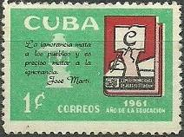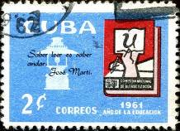
727 728
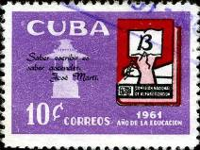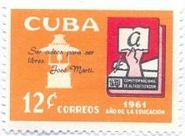
729 730
727 1 c - Книга и лампа; цитата мз высказываний Хосе Марти (фон светло-зелёный) - -
728 2 c - Рисунок марки 727 (фон голубой) - -
729 10 c - Рисунок марки 727 (фон фиолетовый) - -
730 12 c - Рисунок марки 727 (фон оранжевый) - -
NN по каталогу Номинал  Michel Ivert марки | Цена по каталогу  GSB (2024 г.) (руб)  чист. гаш. | Цена по каталогу Michel (2015 г.) (евро)  чист. гаш. | Наличие марок, которые  Вы можете приобрести  чист. гаш.
727 563 1 c  728 564 2 c  729 565 10 c  730 566 12 c | 15 10  15 10  50 15  90 35 | 0.2 0.1  0.2 0.2  1.0 0.3  1.8 0.7 | 0 0  0 0  0 0  0 0

1961. Декабрь. Рождество 1961-1962. Фауна Кубы. Улитки.
Печать: офсет. Лин. 12½. Марки многоцветные. Тиражи: .
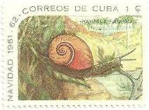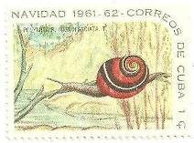
731 733
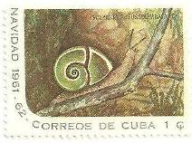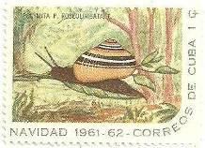
732 734
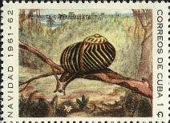
735
731 1 c - Местная сухопутная улитка (Polymita picta fulminata) - -
732 1 c - Кубинская наземная улитка (Polymita picta fuscolimbata) - -
733 1 c - Красная наземная улитка с чёрной полосой (Polymita picta nigrofasciata) - -
734 1 c - Розовая наземная улитка с чёрной полосой (Polymita picta roseolimbata) - -
735 1 c - Кубинская наземная улитка (Polymita picta flammulata) - -
СЦЕПКА. 5 Марок и 1 Купон.
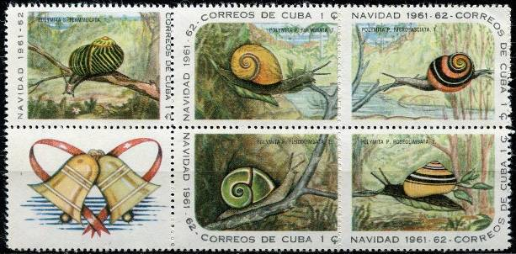
731 - 735
ЛИСТ. 20 марок и 5 купонов. На полях листа имеются надпись и номер.
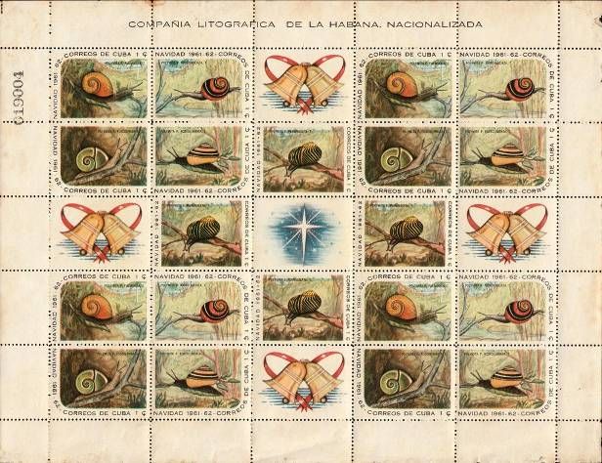

NN по каталогу Номинал  Michel Ivert марки | Цена по каталогу  GSB (2024 г.) (руб)  чист. гаш. | Цена по каталогу Michel (2015 г.) (евро)  чист. гаш. | Наличие марок, которые  Вы можете приобрести  чист. гаш.
731 568 1 c  732 570 1 c  733 569 1 c  734 571 1 c  735 572 1 c  731-735 (Сцепка)  731-735 (Лист) | 25 10  25 10  25 10  25 10  25 10  175 125  1100 1100 | 0.5 0.2  0.5 0.2  0.5 0.2  0.5 0.2  0.5 0.2  - -  - - | 0 1  0 1  0 1  0 1  0 1  0 0  0 0

1961. Декабрь. Рождество 1961-1962. Фауна Кубы. Птицы.
Печать: офсет. Лин. 12½. Марки многоцветные. Тиражи: по 1,0.
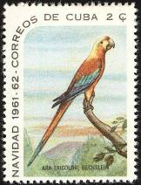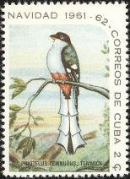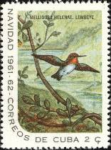
736 737 738
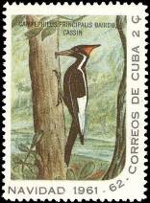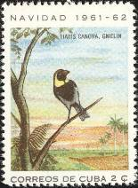
739 740
736 2 c - Трёхцветный ара (Кубинский макау) (Ara tricolor) (Вымерший вид) - -
737 2 c - Кубинский трогон (Токороро) (Priotelus temnurus) - -
738 2 c - Колибри-пчёлка (Mellisuga helenae) - -
739 2 c - Кубинский дятел с клювом цвета слоновой кости (Campephilus principalis bairdii) - -
740 2 c - Малый кубинский вьюрок (Тиарис, мелодичный травяной квит) (Tiaris canora) - -
СЦЕПКА. 5 Марок и 1 Купон (два варианта).
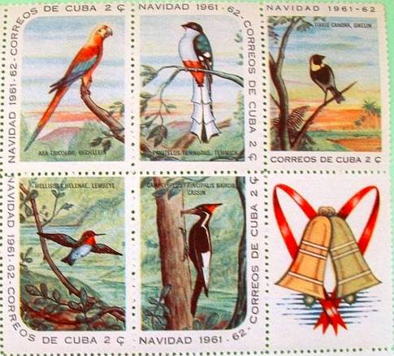
731 - 735
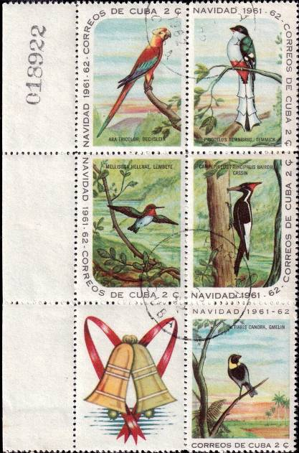
731 - 735
ЛИСТ. 20 марок и 5 купонов. На полях листа имеются надпись и номер.
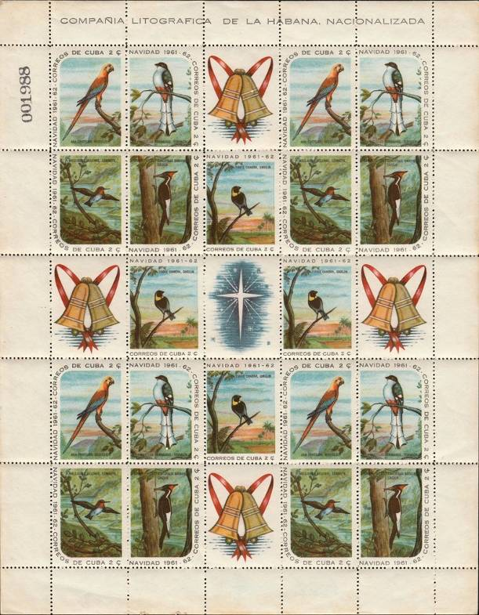

NN по каталогу Номинал  Michel Ivert марки | Цена по каталогу  GSB (2024 г.) (руб)  чист. гаш. | Цена по каталогу Michel (2015 г.) (евро)  чист. гаш. | Наличие марок, которые  Вы можете приобрести  чист. гаш.
736 573 2 c  737 574 2 c  738 575 2 c  739 576 2 c  740 577 2 c  736-740 (Сцепка)  736-740 (Лист) | 100 30  100 30  100 30  100 30  100 30  500 250  3000 3000 | 2.0 0.6  2.0 0.6  2.0 0.6  2.0 0.6  2.0 0.6  - -  - - | 0 0  0 0  0 0  0 0  0 0  0 0  0 0

1961. Декабрь. Рождество 1961-1962. Фауна Кубы. Бабочки.
Печать: офсет. Лин. 12½. Марки многоцветные. Тиражи: .
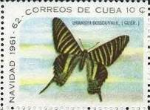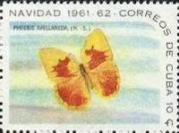
741 742
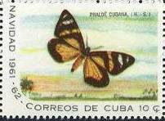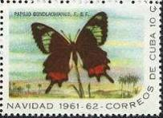
743 744
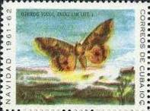
745
741 10 c - Мотылёк Урания (Urania boisduvalii) - -
742 10 c - Сера с красными брызгами (Красная сера) (Phoebis avellaneda) - -
743 10 c - Моль пяденица (Phaloe cubana) - -
744 10 c - Бабочка (Papilio gundlachianus) - -
745 10 c - Мотылёк (Othreis toddi) - -
СЦЕПКА. 5 Марок и 1 Купон (два варианта).
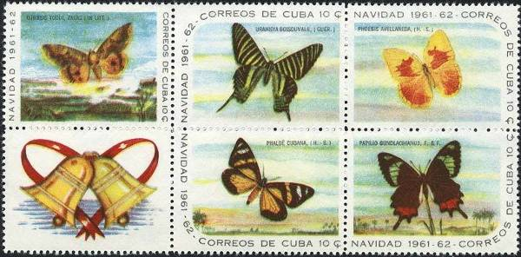
741 - 745
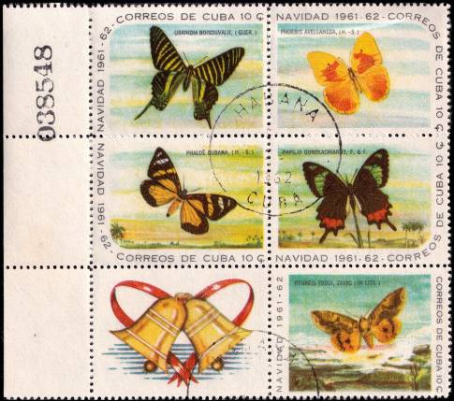
741 - 745
ЛИСТ. 20 марок и 5 купонов. На полях листа имеются надпись и номер.
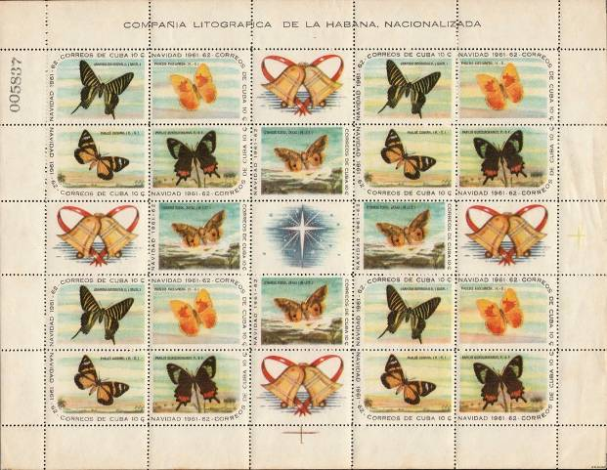
NN по каталогу Номинал  Michel Ivert марки | Цена по каталогу  GSB (2024 г.) (руб)  чист. гаш. | Цена по каталогу Michel (2015 г.) (евро)  чист. гаш. | Наличие марок, которые  Вы можете приобрести  чист. гаш.
741 578 10 c  742 579 10 c  743 580 10 c  744 581 10 c  745 582 10 c  741-745 (Сцепка)  741-745 (Лист) | 100 30  100 30  100 30  100 30  100 30  500 250  3000 3000 | 3.0 1.2  3.0 1.2  3.0 1.2  3.0 1.2  3.0 1.2  - -  - - | 0 0  0 0  0 0  0 0  0 0  0 0  0 0

1962. Январь. 3-я Годовщина Революции.
Печать: офсет. Лин. 12½. Марки многоцветные. Тиражи: 1,0 (746); .
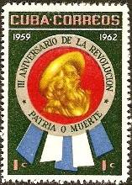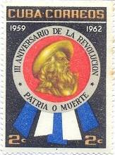
746 747
746 1 с - Портрет Камило Сьенфуэгос на медали с орденскими ленточками (фон зелёный) - -
747 2 с - Рисунок и цвет марки 746 (фон чёрный) - -
АВИАПОЧТА.
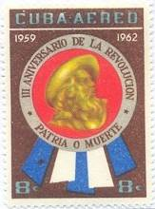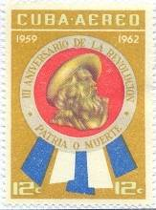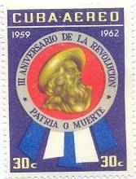
748 749 750
748 8 с - Рисунок и цвет марки 746 (фон коричневый) - -
749 12 с - Рисунок и цвет марки 746 (фон оливково-жёлтый) - -
750 30 с - Рисунок и цвет марки 746 (фон сине-фиолетовый) - -
NN по каталогу Номинал  Michel Ivert марки | Цена по каталогу  GSB (2024 г.) (руб)  чист. гаш. | Цена по каталогу Michel (2015 г.) (евро)  чист. гаш. | Наличие марок, которые  Вы можете приобрести  чист. гаш.
746 583 1 c  747 584 2 c  748 av234 8 c  749 av235 12 c  750 av236 30 c | 40 20  80 25  40 15  90 30  125 50 | 0.8 0.4  1.6 0.5  0.8 0.3  1.8 0.6  2.5 1.0 | 0 0  0 1  0 0  0 0  0 0

1962. Январь. 1-я Годовщина уборки первого урожая сахарного тростника на Куба.
Авиапочта. Печать: офсет. Лин. 12½. Тиражи: .
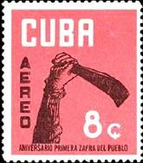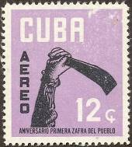
751 752
751 8 с - 1-й Урожай сахарного тростника; рука с мачете (розовая, коричневая) - -
752 12 с - Рисунок и цвет марки 751 (серо-фиолетовая, чёрная) - -
NN по каталогу Номинал  Michel Ivert марки | Цена по каталогу  GSB (2024 г.) (руб)  чист. гаш. | Цена по каталогу Michel (2015 г.) (евро)  чист. гаш. | Наличие марок, которые  Вы можете приобрести  чист. гаш.
751 av237 8 c  752 av238 12 c | 35 10  100 25 | 0.7 0.2  2.0 0.5 | 0 0  0 0

1962. Февраль. Народное ополчение.
Печать: офсет. Лин. 12¾. Тиражи: .
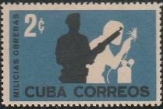
753 754
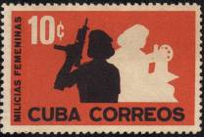
755
753 1 с - Вооружённый крестьянин и трактор (зелёная, чёрная) - -
754 2 с - Вооружённый рабочий и сварщик (синяя, чёрная) - -
755 10 с - Вооружённая женщина и швея у швейной машинки (красно-оранжевая, чёрная) - -
NN по каталогу Номинал  Michel Ivert марки | Цена по каталогу  GSB (2024 г.) (руб)  чист. гаш. | Цена по каталогу Michel (2015 г.) (евро)  чист. гаш. | Наличие марок, которые  Вы можете приобрести  чист. гаш.
753 585 1 c  754 586 2 c  755 587 10 c | 15 10  30 15  100 30 | 0.3 0.2  0.6 0.3  2.0 0.6 | 1 0  1 0  2 0

1962. Март. Международная служба радиосвязи. Авиапочта.
Печать: офсет на бумаге с вод. зн. 4. Лин. 12½. Марки многоцветные. Тиражи: .
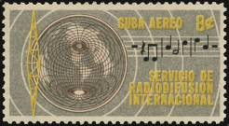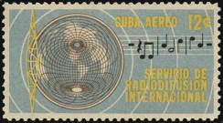
756 757
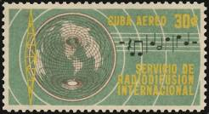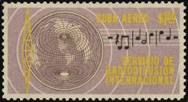
758 759
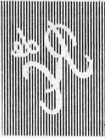
Вод. зн. 4
756 1 с - Земной шар, радиоантенна, нотная запись (фон серый) - -
757 12 с - Рисунок марки 756 (фон голубой) - -
758 30 с - Рисунок марки 756 (фон сине-зелёный) - -
759 1 $ - Рисунок марки 756 (фон лиловый) - -
NN по каталогу Номинал  Michel Ivert марки | Цена по каталогу  GSB (2024 г.) (руб)  чист. гаш. | Цена по каталогу Michel (2015 г.) (евро)  чист. гаш. | Наличие марок, которые  Вы можете приобрести  чист. гаш.
756 av239 1 c  757 av240 12 c  758 av241 30 c  759 av242 1 $ | 45 15  75 30  135 70  275 185 | 0.9 0.3  1.8 0.6  2.6 1.4  5.5 3.6 | 0 0  0 0  0 1  0 0

1962. Апрель. 1-я Годовщина вторжения на Плайя Гирон (Залив Свиней).
Печать: офсет на бумаге с вод. зн. 4. Лин. 12½. Марки многоцветные. Тиражи: .
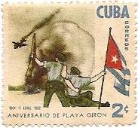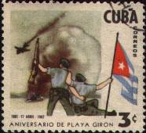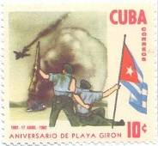
760 761 762
760 2 с - Бойцы кубинской армии и сбитые американские самолёты - -
761 3 с - Рисунок и цвет марки 760 - -
762 10 с - Рисунок и цвет марки 760 - -
NN по каталогу Номинал  Michel Ivert марки | Цена по каталогу  GSB (2024 г.) (руб)  чист. гаш. | Цена по каталогу Michel (2015 г.) (евро)  чист. гаш. | Наличие марок, которые  Вы можете приобрести  чист. гаш.
760 588 2 c  761 589 3 c  762 590 10 c | 15 8  15 12  110 35 | 0.3 0.1  0.3 0.2  2.2 0.7 | 0 1  1 1  0 1

1962. Апрель. День почтовой марки.
Печать: офсет на бумаге с вод. зн. 4. Лин. 12½. Марки многоцветные. Тиражи: .
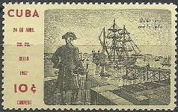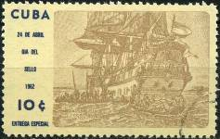
763 764
763 10 с - Первый корабль с почтой в вест-Индию - -
СПЕЦИАЛЬНАЯ ДОСТАВКА.
764 10 с - Высадка на берег с галеона (18-го века) - -
NN по каталогу Номинал  Michel Ivert марки | Цена по каталогу  GSB (2024 г.) (руб)  чист. гаш. | Цена по каталогу Michel (2015 г.) (евро)  чист. гаш. | Наличие марок, которые  Вы можете приобрести  чист. гаш.
763 591 10 c  764 E28 10 c | 210 50  475 100 | 4.2 1.0  9.5 2.0 | 0 1  0 0

1962. Май. Международный День Трудящихся.
Печать: офсет на бумаге с вод. зн. 4. Лин. 12½. Тиражи: .
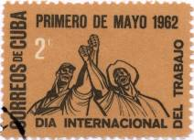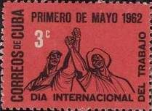
765 766
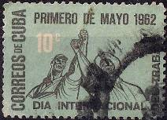
766
765 2 с - Рабочий и крестьянин (охровая, чёрная) - -
766 3 с - Рисунок марки 765 (коричнево-красная, чёрная) - -
767 10 с - Рисунок марки 765 (зелёно-синяя, чёрная) - -
NN по каталогу Номинал  Michel Ivert марки | Цена по каталогу  GSB (2024 г.) (руб)  чист. гаш. | Цена по каталогу Michel (2015 г.) (евро)  чист. гаш. | Наличие марок, которые  Вы можете приобрести  чист. гаш.
765 592 2 c  766 593 3 c  767 594 10 c | 15 10  30 15  100 40 | 0.3 0.2  0.6 0.3  2.0 0.8 | 0 1  0 1  0 0

1962. Июль. Эндемичные птицы. Авиапочта.
Печать: металлография на бумаге с вод. зн. 4. Лин. 12½. Тиражи: .
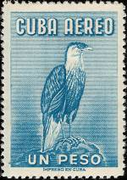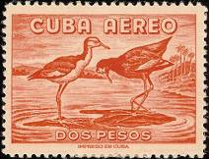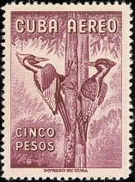
768 769 770
768 1 Р - Хохлатая каракара (Caracara plancus) (синяя) - -
769 2 Р - Северная Джакана (Jacana spinosa) (красная) - -
770 5 Р - Дятел с клювом цвета слоновой кости (Campephilus principalis) - -
NN по каталогу Номинал  Michel Ivert марки | Цена по каталогу  GSB (2024 г.) (руб)  чист. гаш. | Цена по каталогу Michel (2015 г.) (евро)  чист. гаш. | Наличие марок, которые  Вы можете приобрести  чист. гаш.
768 av202A 1 P  769 av202B 2 P  770 av202C 5 P | 325 325  950 850  2100 1900 | 6.5 6.5  19.0 17.0  42.0 38 .0 | 0 0  0 0  0 0

1962. Июль. Спорт. Национальный спортивный институт INDER.
Печать: офсет на бумаге с вод. зн. 4. Лин. 12½. Марки многоцветные. Тиражи: по 1,0 (771-780); .
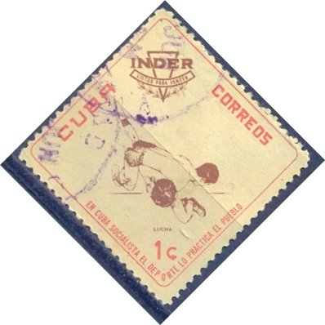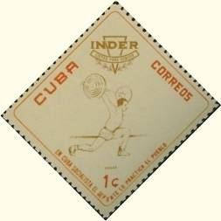
771 772
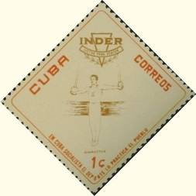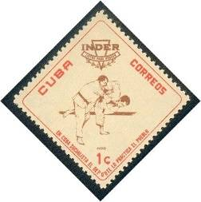
773 774
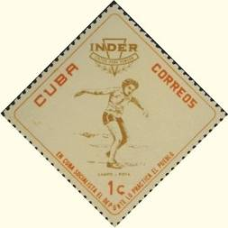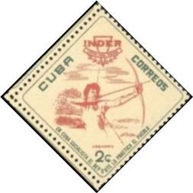
775 776
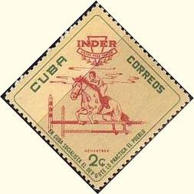
777 778
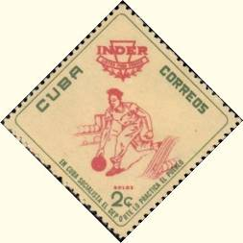
779 780
771 1 с - Борьба - -
772 1 с - Тяжёлая атлетика; штанга - -
773 1 с - Спортивная гимнастика; упражнения на кольцах - -
774 1 с - Дзюдо - -
775 1 с - Метание диска - -
776 2 с - Стрельба из лука - -
777 2 с - Катание на роликах - -
778 2 с - Конный спорт; конкур - -
779 2 с - Боулинг - -
780 2 с - Велогонки на дорогах - -
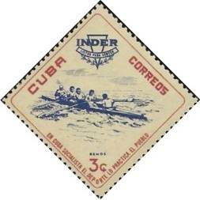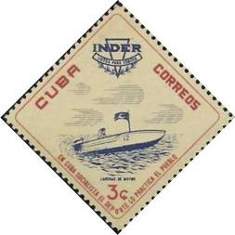
781 782
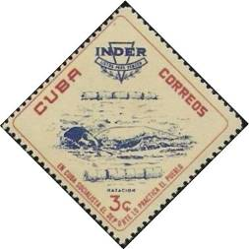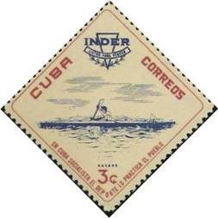
783 784
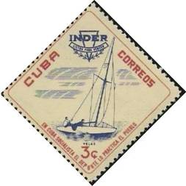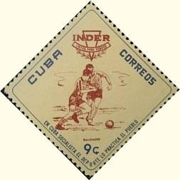
785 786
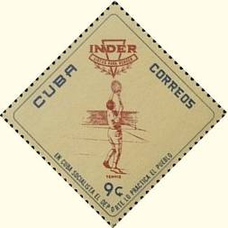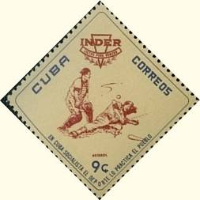
787 788
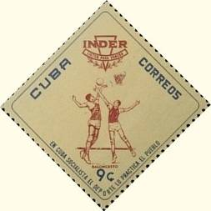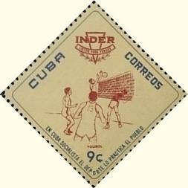
789 790
781 3 с - Гребля на байдарках - -
782 3 с - Мастерство вождения моторной лодки - -
783 3 с - Плавание - -
784 3 с - Гонки на каяках - -
785 3 с - Парусный спорт - -
786 9 с - Футбол - -
787 9 с - Большой теннис - -
788 9 с - Бейсбол - -
789 9 с - Баскетбол - -
790 9 с - Волейбол - -
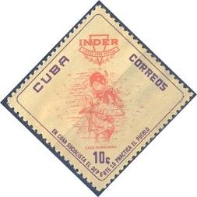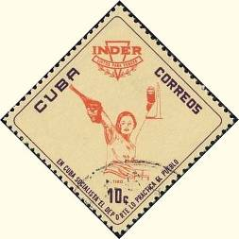
791 792
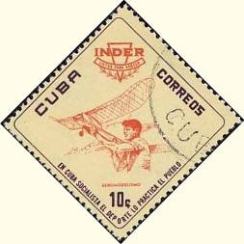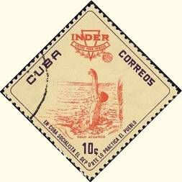
793 794
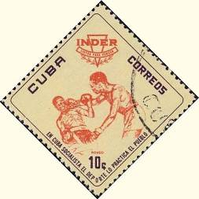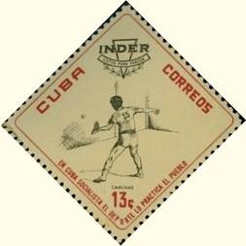
795 796
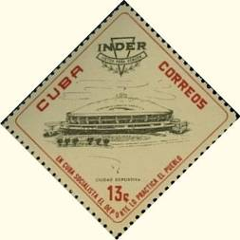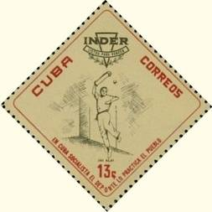
797 798
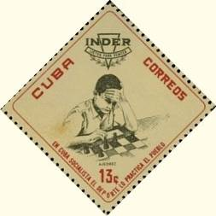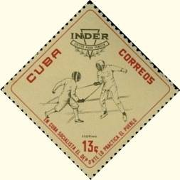
799 800
791 10 с - Рыбная ловля при помощи гарпуна - -
792 10 с - Стрельба из пистолета - -
793 10 с - Моделирование; модель летающего смолёта - -
794 10 с - Водное поло - -
795 10 с - Бокс - -
796 13 с - Сквош - -
797 13 с - Стадион - -
798 13 с - Пелота - -
799 13 с - Шахматы - -
800 13 с - Фехтование - -
NN по каталогу Номинал  Michel Ivert марки | Цена по каталогу  GSB (2024 г.) (руб)  чист. гаш. | Цена по каталогу Michel (2015 г.) (евро)  чист. гаш. | Наличие марок, которые  Вы можете приобрести  чист. гаш.
771 599 1 c  772 600 1 c  773 601 1 c  774 602 1 c  775 603 1 c  776 604 2 c  777 605 2 c  778 606 2 c  779 607 2 c  780 608 2 c  781 609 3 c  782 610 3 c  783 611 3 c  784 612 3 c  785 613 3 c  786 614 9 c  787 615 9 c  788 616 9 c  789 617 9 c  790 618 9 c  791 621 10 c  792 620 10 c  793 622 10 c  794 623 10 c  795 619 10 c  796 628 13 c  797 624 13 c  798 625 13 c  799 627 13 c  800 626 13 c | 15 10  15 10  15 10  15 10  15 10  15 10  15 10  15 10  15 10  15 10  60 10  60 10  60 10  60 10  60 10  35 15  35 15  35 15  35 15  35 15  35 15  35 15  35 15  35 15  35 15  45 25  45 25  45 25  45 25  45 25 | 0.3 0.2  0.3 0.2  0.3 0.2  0.3 0.2  0.3 0.2  0.3 0.2  0.3 0.2  0.3 0.2  0.3 0.2  0.3 0.2  1.2 0.2  1.2 0.2  1.2 0.2  1.2 0.2  1.2 0.2  0.7 0.3  0.7 0.3  0.7 0.3  0.7 0.3  0.7 0.3  0.7 0.3  0.7 0.3  0.7 0.3  0.7 0.3  0.7 0.3  0.9 0.5  0.9 0.5  0.9 0.5  0.9 0.5  0.9 0.5 | 0 0  0 0  0 0  0 0  0 0  0 0  0 0  0 0  0 0  0 0  0 1  0 0  0 0  0 1  0 0  0 0  0 0  0 0  0 0  0 0  0 0  0 0  0 0  0 0  0 1  0 0  0 0  0 0  0 0  0 0

=====
Конец

